ESCUELA SUPERIOR POLITÉCNICA DEL LITORAL

Facultad de Ingeniería en Electricidad y Computación
“Análisis de Mediciones de Radiaciones No Ionizantes en Ambientes Interiores y Exteriores en Predios de la ESPOL"
INFORME DE PROYECTO DE GRADUACIÓN
Previa a la obtención del título de:
INGENIERO EN ELECTRÓNICA Y TELECOMUNICACIONES
Presentado por:

Wilson Alejandro Díaz García
Felipe Walkir Proaño Salvatierra

GUAYAQUIL – ECUADOR
2010

AGRADECIMIENTO

A todas las personas que colaboraron con la realización de este trabajo y en especial al PhD. Boris Ramos por su invaluable ayuda.

DEDICATORIA

Primero que todo a Dios por haberme ayudado a salir adelante, a mis padres Susana y Wilson, a mi enamorada Lissette, a mis abuelos Rosa y Cesar, a mis tías Mercy, Narcisa y Flor, ustedes fueron mi inspiración y motivación para superarme cada día más.
A mis amigos por su apoyo, a cada uno de mis profesores, y a todas las personas que creyeron en mí.
Wilson

DEDICATORIA

Primero que todo a Dios por ser mi guía; a mis padres Gloria y Felipe, a mis hermanas Mayra, Cindy y Candy, a mis sobrinos Josué, Belén, Aryam, Emilio y Diego, todos ellos son el mejor regalo que me ha dado la vida y el incentivo para la culminación de este trabajo.
Además a mis amigos, compañeros, profesores y demás familiares, por su confianza.

Felipe

TRIBUNAL DE SUSTENTACIÓN

_____________________ _____________________
Ing. Jorge Aragundi PhD. Boris Ramos
SUB-DECANO DE LA FIEC DIRECTOR DEL PROYECTO PRESIDENTE

__________________
Ing. Washington Medina.
VOCAL PRINCIPAL

DECLARACIÓN EXPRESA

“La responsabilidad del contenido de este informe de Proyecto de Graduación, nos corresponde exclusivamente a nosotros; y el patrimonio intelectual de la misma a la ESCUELA SUPERIOR POLITÉCNICA DEL LITORAL”

(Reglamento de Graduación de la ESPOL)

______________________
Wilson Alejandro Díaz García.

______________________
Felipe Walkir Proaño Salvatierra.
RESUMEN
Una de las formas más conocidas en la actualidad para la trasmisión de energía son las ondas electromagnéticas, las cuales son capaces de diferenciarse por la cantidad de energía que trasmiten al igual que la frecuencia a la cual trabajan. Debido al gran auge del uso de las telecomunicaciones, y a la lluvia de radiación electromagnética no ionizante que emiten; el estudio del impacto que estas puedan producir sobre nosotros es constante, con lo cual existen recomendaciones nacionales e internacionales, para verificar el cumplimiento de los límites de emisiones de radiación electromagnética, las formas de medición de las mismas, y maneras de evaluar los resultados. Por lo tanto este proyecto se realiza con el objetivo de analizar el cumplimiento de recomendaciones sobre emisiones de radiaciones no ionizantes para mediciones realizadas dentro de ESPOL con la aplicación de dos procedimientos de medición, para bandas de frecuencias de tecnologías de Telefonía Móvil, Wireless LAN, Radio FM y Televisión Abierta.

En el Capítulo 1 mostramos brevemente las consideraciones teóricas básicas para la compresión del electromagnetismo, la diferenciación entre la radiación ionizante y no ionizante, y descripciones de las tecnologías de radiocomunicaciones y del espectro de frecuencia a analizar.

En el Capítulo 2 describiremos brevemente los posibles riesgos a la salud de las radiaciones no ionizantes, con un breve análisis de estudios realizados con la indicación de la existencia o no de riesgo; además de las medidas de prevención y los cálculos de los valores límites de exposición a ondas electromagnéticas.

En el Capítulo 3 se muestra las metodologías y los procedimientos para la realización de las mediciones de radiaciones no ionizantes en ambientes interiores y exteriores en predios de ESPOL; se da referencia a las recomendaciones aplicadas para la realización de las mediciones, además las características y forma de utilización de los equipos

En el Capítulo 4 mostramos los resultados obtenidos de las mediciones, representaciones gráficas y estadísticas, de la comparación de los dos procedimientos de medición, de los cálculos de la variabilidad de los resultados mostrando cual de los procedimientos resulta más confiable, y la verificación del cumplimiento por debajo de los límites de exposición a radiofrecuencias de todas las mediciones realizadas dentro de ESPOL.

ÍNDICE GENERAL

Resumen VII
Indice General X
Abreviaturas XVI
Indice de Figuras XVIII
Indice de Tablas XXIV
Introducción XXVII
CAPÍTULO 1
- MARCO TEORICO
1.1 Antecedentes 1
1.1.1 Campo Eléctrico 2
1.1.2 Campo Magnético 3
1.1.3 Diferencias y similitudes de Campos Eléctricos y Magnéticos 4
1.1.4 Campos Estáticos y Variables en el Tiempo 5
1.2 Campos Electromagnéticos 6
1.2.1 Características Físicas 6
1.2.2 Ecuaciones de Maxwell 7
1.2.3 Cantidades y Unidades 9
1.3 Espectro Electromagnético 11
1.4 Tipos de Radiación 12
1.4.1 Radiaciones Ionizantes 12
1.4.2 Radiaciones No Ionizantes 13
1.4.3 Radiaciones Ionizantes y No Ionizantes en el Espectro Electromagnético 14
1.5 Radiaciones de Radiofrecuencia 15
1.5.1 Espectro Electromagnético de Radiofrecuencia 15
1.5.2 Usos del Espectro de Radiofrecuencia 17
1.6 Sistemas de Frecuencia a Analizar 18
1.6.1 Telefonía Móvil 18
1.6.1.1 Características y Componentes 18
1.6.1.2 Funcionamiento 22
1.6.1.3 Evolución y Convergencia Tecnológica 22
1.6.1.4 Espectro de Telefonía Móvil en el Ecuador 24
1.6.2 Red Wireless LAN 25
1.6.2.1 Características de las Redes WLAN 26
1.6.2.2 Principios de las Redes WLAN 26
1.6.2.3 Espectro de Redes Wireless LAN 29
1.6.3 Radiodifusión 30
1.6.3.1 Características 30
1.6.3.2 Espectro de Radiodifusión en el Ecuador 31
CAPÍTULO 2
- RIESGOS PARA LA SALUD Y MEDIDAS DE PREVENCION DE LAS RADIACIONES NO IONIZANTES
2.1 Efectos Biológicos de las Radiaciones No Ionizantes 34
2.1.1 Efectos Térmicos 35
2.1.2 Efectos No Térmicos 36
2.1.3 Confirmación de Riesgo a la Salud de las Radiaciones No Ionizantes 37
2.2 Límites de Exposición 41
2.2.1 Límites de Exposición Poblacional 42
2.2.2 Límites de Exposición Ocupacional 43
2.3 Restricciones Básicas y Niveles de Referencias 44
2.3.1 Niveles de referencia para exposición ocupacional a campos eléctricos y magnéticos 46
2.3.2 Niveles de referencia para exposición poblacional a campos eléctricos y magnéticos 47
2.3.3 Niveles de referencia para el espectro de radiofrecuencia a analizar 47
2.4 Norma Regulatoria Actual 48
2.4.1 Reglamento de Protección de Radiación de Emisiones de Radiación No Ionizantes 48

CAPÍTULO 3
- METODOLOGÍA Y PROCEDIMIENTOS DE MEDICIONES DE RADIACIONES NO IONIZANTES
3.1 Aplicación de Recomendaciones 51
3.1.1 Comisión Internacional sobre Protección frente a Radiaciones No Ionizantes ICNIRP 52
3.1.2 Unión internacional de Telecomunicaciones 55
3.1.2.1 ITU-T K.52 57
3.1.2.2 ITU-T K.61 60
3.1.3 Comité Europeo de Normalización Electrotécnica CENELEC 62
3.1.3.1 EN 54000 64
3.1.3.2 EN 54383 66
3.2 Instrumentaciones utilizadas en las Mediciones 69
3.2.1 Instrumentación de Medición 1 69
3.2.1.1 Equipos 70
3.2.1.1.1 Equipo Medidor Selectivo de Radiación SMR 3000 70
3.2.1.1.2 Antena Isotrópica del SMR 3000 73
3.2.1.2 Configuración de los Equipos para Instrumentación de Medición 1 75
3.2.2 Instrumentación de Medición 2 78
3.2.2.1 Equipos 80
3.2.2.1.1 Equipo Medidor Selectivo de Radiación SMR 3000 80
3.2.2.1.2 Antena Cónica Dipolo PCD 8250 Field Nose 81
3.2.2.1.3 Software Nose Pro 83
3.2.2.2 Configuración de los Equipos para Instrumentación de Medición 2 84

CAPÍTULO 4
- ANALISIS DE RESULTADOS
4.1 Información referente a los puntos de medición 91
4.1.1. Distribución de los puntos de Medición 91
4.1.1.1 Puntos de Medición para Redes de Telefonía Móvil 95
4.1.1.2 Punto de Medición para Redes Wireless LAN 99
4.1.1.3 Punto de Medición para Múltiples Fuentes 100
4.2 Tabla de valores Obtenidos de las mediciones 101
4.2.1 Tabla de Valores de las Mediciones por Instrumentación 1 102
4.2.1.1 Mediciones en Ambientes Exteriores de Telefonía Móvil 102
4.2.1.2 Mediciones en Ambientes Interiores de Telefonía Móvil 104
4.2.1.3 Mediciones en Ambientes Interiores de Red Wireless LAN 105
4.2.2 Tabla de Valores de las Mediciones por Instrumentación 2 106
4.2.2.1 Mediciones en Ambientes Exteriores de Telefonía Móvil 106
4.2.2.2 Mediciones en Ambientes Interiores de Telefonía Móvil 108
4.2.2.3 Mediciones en Ambientes Interiores de Red Wireless LAN 109
4.3 Cálculos de Confiabilidad de las Mediciones 110
4.3.1 Comparación Porcentual de las Mediciones por Procedimientos 110
4.3.1.1 Ilustración Porcentual para las Mediciones en Ambientes Interiores 111
4.3.1.2 Ilustración Porcentual para las Mediciones en Ambientes Exteriores 115
4.3.2 Cálculo de Desviación Máxima de las mediciones con respecto al promedio de las alturas 118
4.3.2.1 Ilustración Porcentual para las Mediciones en Ambientes Interiores 118
4.3.2.2 Ilustración Porcentual para las Mediciones en Ambientes Exteriores 125
4.3.3 Cálculo del Efecto de Medición a Múltiples Fuentes 131
4.3.4 Cálculo de la Relación Porcentual de las mediciones con respecto a los límites fijados por ICNIRP 135
4.3.4.1 Ilustración Porcentual para Mediciones de Telefonía Móvil 136
4.3.4.2 Ilustración Porcentual para Mediciones de Redes Wireless LAN 148
4.3.4.3 Ilustración Porcentual para medición de Broadcasting 152

ABREVIATURAS

Hz Hertzio
Mhz kilohercio
Mhz megahercio
Ghz gigahercio
S/m Siemens por metro
A Amperio
V/m Voltio por metro
A/m Amperio por metro
T Tesla
ut Microtesla
H/m Henrio por metro
F/m Faradio por metro
W/m² Vatio por metro cuadrado
J/kg Julio por Kilogramo
W/kg Vatio por kilogramo
E Intensidad de campo eléctrico
H Intensidad de campo magnético
B Densidad de flujo
G Gauss
ELF Extremely low frequency
SLF Super low frequency
ULF Ultra low frequency
VLF Very low frequency
LF Low frequency
MF Medium frequency
HF High frequency
VHF Very high frequency
UHF Ultra high frequency
SHF Super high frequency
EHF Extremely high frequency
BTS Base transceiver station
MSC Mobile Switching Central
SMS Short Message Service
PDA Personal Digital Assistant
WLAN Wireless Local Area Network
LAN Local Area Network
WIFI Wireless Fidelity
AM Amplitud Modulada
FM Fase Modulada
OMS Organización Mundial de la Salud
CEM Campo electromagnetic
ICNIRP International commission on non-ionizing radiation protection
RNI Radiación No Ionizante
UIT Unión Internacional de Telecomunicaciones
UIT-T Sector de Normalización de las Telecomunicaciones
UIT-R Sector de Normalización de las Radiocomunicaciones
UIT-D Sector de Desarrollo de las Telecomunicaciones de la UIT
CENELEC Comité Europeo de Normalización Electrotécnica
SAR Specific Absorption Rate
RBW Resolución de Ancho de Banda
GSM Global System for Mobile communications

ÍNDICE DE FIGURAS

Figura 1.1 Representación de los Campos Eléctricos 3
Figura 1.2 Representación de los Campos Magnéticos 4
Figura 1.3 Espectro Electromagnético 11
Figura 1.4 Representación de radiación ionizante con un fotón 12
Figura 1.5 Espectro de radiaciones ionizantes y no ionizantes 15
Figura 1.6 Partes del teléfono móvil 19
Figura 1.7 Celdas con su respectiva estación base 20
Figura 1.8 Estación base y antenas Telefonía Móvil 21
Figura 1.9 Evolución del número de usuarios de telefonía móvil según el estándar que emplean 23
Figura 1.10 Frecuencias concesionadas Telefonía Móvil en Ecuador, Banda 800 MHz 24
Figura 1.11 Frecuencias concesionadas Telefonía Móvil en Ecuador, Banda 1900 MHz 24
Figura 1.12 Ejemplo de Red Wireless LAN 25
Figura 1.13 Punto de Acceso WLAN de Red ESPOL 26
Figura 1.14 Espectro Radio FM 88-108 MHZ 31
Figura 1.15 Espectro TV Abierta 54-72 MHZ 32
Figura 1.16 Espectro TV Abierta 174-216 MHZ 32
Figura 1.17 Espectro TV Abierta 500-608 MHZ 33
Figura 1.18 Espectro TV Abierta 644-686 MHZ 33
Figura 2.1 Representación de los límites de exposición a campo electromagnético 41
Figura 2.2 Limites de exposición poblacional E [V/m] Vs f [Hz]. 42
Figura 2.3 Limites de exposición ocupacional E [V/m] Vs f [Hz]. 43
Figura 2.4 Niveles de Referencia campo eléctrico, magnético y densidad de potencia, para exposición ocupacional 46
Figura 2.5 Niveles de Referencia campo eléctrico, magnético y densidad de potencia, para exposición poblacional. 47
Figura 2.6 Niveles de referencia de intensidad de campo eléctrico para exposición poblacional de rangos de frecuencia a analizar 48
Figura 3.1 Localización de las tres alturas para cada punto de investigación 65
Figura 3.2 Representación del método de evaluación de volumen 68
Figura 3.3 Representación la instrumentación de medición 1 con el equipo NARDA SRM 3000 69
Figura 3.4 Equipo Narda SRM 3000 70
Figura 3.5 Antena Triaxial del SRM 3000, con cable adaptador RF 73
Figura 3.6 Imagen de la pantalla principal en modo Spectrum Analyzer, Narda SRM 3000 76
Figura 3.7 Imagen de la pantalla Narda SRM 3000 luego de aplicar los pasos de la medición 78
Figura 3.8 Representación le instrumentación de medición 2 79
Figura 3.9 Representación de los quipos utilizados en la instrumentación de medición 2 80
Figura 3.10 Pantalla principal del programa Nose Pro 83
Figura 3.11 Pantalla inicial del programa Nose Pro. 86
Figura 3.12 Opción Station Manager de Nose Pro 86
Figura 3.13 Opción Measurement Setting, Setup de Station Manager, Nose Pro 87
Figura 3.14 Opción Hardware, Setup de Station Manager, Nose Pro 88
Figura 3.15 Imagen en pantalla del programa Nose Pro, luego de aplicar los pasos de la medición 90
Figura 4.1 Ubicación de puntos de medición en la Radio Base de Porta (Superior) y Radio Base Movistar (Inferior) en predios de ESPOL 96
Figura 4.2 Comparación valores obtenidos con procedimientos 1 y 2, puntos de mediciones WLAN 111
Figura 4.3 Comparación valores obtenidos con procedimientos 1 y 2, puntos de mediciones interiores Telefonía Móvil Porta 112
Figura 4.4 Comparación valores obtenidos con procedimientos 1 y 2, puntos de mediciones interiores Telefonía Móvil Movistar 113
Figura 4.5 Comparación Porcentual entre Procedimientos de Medición en Ambientes Interiores 114
Figura 4.6 Comparación valores obtenidos con procedimientos 1 y 2, puntos de mediciones exteriores Telefonía Móvil Porta 115
Figura 4.7 Comparación valores obtenidos con procedimientos 1 y 2, puntos de mediciones exteriores Telefonía Móvil Movistar 116
Figura 4.8 Comparación Porcentual entre Procedimientos de Medición en Ambientes Exteriores 117
Figura 4.9 Porcentaje de Desviación Máxima para mediciones WLAN con procedimiento 1 119

Figura 4.10 Porcentaje de Desviación Máxima para mediciones interiores telefonía móvil Porta con procedimiento 1 120
Figura 4.11 Porcentaje de Desviación Máxima para mediciones interiores telefonía móvil Movistar con procedimiento 1 121
Figura 4.12 Porcentaje de Desviación Máxima para mediciones WLAN con procedimiento 2 122
Figura 4.13 Porcentaje de Desviación Máxima para mediciones interiores telefonía móvil Porta con procedimiento 2 123
Figura 4.14 Porcentaje de Desviación Máxima para mediciones interiores telefonía móvil Movistar con procedimiento 2 124
Figura 4.15 Porcentaje de Desviación Máxima para mediciones exteriores telefonía móvil Porta con procedimiento 1 125
Figura 4.16 Porcentaje de Desviación Máxima para mediciones exteriores telefonía móvil Movistar con procedimiento 1 126
Figura 4.17 Porcentaje de Desviación Máxima para mediciones exteriores telefonía móvil Porta con procedimiento 2 127
Figura 4.18 Porcentaje de Desviación Máxima para mediciones exteriores telefonía móvil Movistar con procedimiento 2 128
Figura 4.19 Histograma de la desviación máxima para las mediciones con el procedimiento 1 129
Figura 4.20 Histograma de la desviación máxima para las mediciones con el procedimiento 2 129
Figura 4.21 Comparación de la Distribución normal de los histogramas de desviación máximas de los procedimientos de medición 1 y 2 130
Figura 4.22 Valores de Análisis de Múltiples Fuentes, para procedimiento de medición 1 133
Figura 4.23 Valores de Análisis de Múltiples Fuentes, para procedimiento de medición 2 135
Figura 4.24 Límite Vs. Valores de las mediciones realizadas Banda 869-880 MHz con el procedimiento de medición 1 137
Figura 4.25 Límite Vs. Valores de las mediciones realizadas Banda 890-891,5 MHz con el procedimiento de medición 1 138
Figura 4.26 Número de Mediciones por Rango de Relación Porcentual al Nivel de Referencia. Telefonía Móvil PORTA Procedimiento Medición 1 139
Figura 4.27 Límite Vs. Valores de las mediciones realizadas en la banda 869-890 MHz con el procedimiento de medición 2 140
Figura 4.28 Límite Vs. Valores de las mediciones realizadas en la banda de 890-891,5 MHz con el procedimiento de medición 2 141
Figura 4.29 Número de Mediciones por Rango de Relación Porcentual al Nivel de Referencia. Telefonía Móvil Porta Procedimiento Medición 2 142
Figura 4.30 Límite Vs. Valores de las mediciones realizadas Banda 880-890 MHz con el procedimiento de medición 1 143
Figura 4.31 Límite Vs. Valores de las mediciones realizadas Banda 891,5-894 MHz con el procedimiento de medición 1 144
Figura 4.32 Número de Mediciones por Rango de Relación Porcentual al Nivel de Referencia. Telefonía Móvil Movistar con procedimiento de medición 1 145
Figura 4.33 Límite Vs. Valores de las mediciones realizadas en la banda 880-890 MHz con el procedimiento de medición 2 146
Figura 4.34 Límite Vs. Valores de las mediciones realizadas Banda 891,5-894 MHz con el procedimiento de medición 2 147
Figura 4.35 Número de Mediciones por Rango de Relación Porcentual al Nivel de Referencia. Telefonía Móvil Movistar Procedimiento Medición 2 148
Figura 4.36 Límite Vs. Valores de las mediciones realizadas en la banda 2,4-2,5 GHz con el procedimiento de medición 1 149
Figura 4.37 Número de Mediciones por Rango de Relación Porcentual al Nivel de Referencia. WLAN con procedimiento de medición 1 150
Figura 4.38 Límite Vs. Valores de las mediciones realizadas en la banda 2,4-2,5 GHz con el procedimiento de medición 2 151
Figura 4.39 Número de Mediciones por Rango de Relación Porcentual al Nivel de Referencia. WLAN Procedimiento Medición 2 152
Figura 4.40 Límite Vs. Valores de las mediciones Broadcasting Procedimiento de medición 1 153
Figura 4.41 Relación Porcentual al nivel de Referencia de mediciones Broadcasting con Procedimiento de medición 1 154
Figura 4.42 Límite Vs. Valores de las mediciones Broadcasting Procedimiento de medición 2 155
Figura 4.43 Relación Porcentual al nivel de Referencia de mediciones Broadcasting con Procedimiento de medición 2 156

ÍNDICE DE TABLAS

Tabla I Campos Eléctricos y Magnéticos. 5
Tabla II Ecuaciones de Maxwell. 8
Tabla III Valores de la velocidad de la luz, la permitividad y la permeabilidad magnética 9
Tabla IV Cantidades y Unidades Electromagnéticas 9
Tabla V Clasificación de radiaciones ionizantes y no ionizantes 14
Tabla VI Espectro de radiofrecuencia 16
Tabla VII Distintos Estándares WIFI 29
Tabla VIII Distribución de Mediciones Telefonía Móvil en Exteriores 92
Tabla IX Distribución de Mediciones Telefonía Móvil en Edificios Cercanos 93
Tabla X Distribución de Mediciones de los puntos de acceso inalámbrico de la Red ESPOL 94
Tabla XI Distribución de Mediciones de los puntos de acceso inalámbrico de la Red 95
Tabla XII Información puntos de medición alrededor Radio Base Porta en predios de ESPOL 97
Tabla XIII Información puntos de medición edificios cercanos a la Radio Base Porta en predios de ESPOL 98
Tabla XIV Información puntos de medición alrededor Radio Base Movistar en predios de ESPOL 98
Tabla XV Información puntos de medición edificios cercanos a la Radio Base Movistar en predios de ESPOL 99
Tabla XVI Información puntos de medición puntos de acceso WLAN, en predios de ESPOL 100
Tabla XVII Información punto de medición de Análisis a Múltiples Fuentes, en predios de ESPOL 101
Tabla XVIII Valores de mediciones Telefonía Móvil Porta con procedimiento 1, realizadas en ambientes exteriores 102
Tabla XIX Valores de mediciones Telefonía Móvil Movistar con procedimiento 1, realizadas en ambientes exteriores 103
Tabla XX Valores de mediciones de Telefonía Móvil Porta procedimiento 1, realizadas en ambientes interiores 104
Tabla XXI Valores de mediciones de Telefonía Móvil Movistar con procedimiento 1, realizadas en ambientes interiores 104
Tabla XXII Valores de mediciones de WLAN con procedimiento 1, en ambientes interiores 105
Tabla XXIII Valores de mediciones de múltiples fuentes con procedimiento 1 106
Tabla XXIV Valores de mediciones de Telefonía Móvil Porta con procedimiento 2, realizadas en ambientes exteriores. 107
Tabla XXV Valores de mediciones Telefonía Móvil Movistar con procedimiento 2, realizadas en ambientes exteriores 107
Tabla XXVI Valores de mediciones de Telefonía Móvil Porta con procedimiento 2, realizadas en ambientes interiores 108
Tabla XXVII Valores de mediciones de Telefonía Movistar con procedimiento 2, realizadas en ambientes interiores 108
Tabla XXVIII Valores de mediciones de WLAN con procedimiento 2, en ambientes interiores 109
Tabla XXIX Valores de mediciones de múltiples fuentes con procedimiento 2 ………………………………………………………………………………….. 110
Tabla XXX Valores de componente Ei,j para medición a múltiples fuentes 131
Tabla XXXI Valores de componente Ei para medición a múltiples fuentes con procedimiento de medición 1 132
Tabla XXXII Valores de componente Ei para medición a múltiples fuentes con procedimiento de medición 2 134

INTRODUCCIÓN

En el Ecuador el tema de las radiaciones no ionizantes, es poco conocido, pero con una alta creencia de que son peligrosas para nuestra salud; en el país solo se conoce estudios y mediciones de RNI de entidades estatales para tecnología de telefonía móvil.

El presente trabajo muestra un estudio sobre análisis de mediciones de radiaciones no ionizantes, convirtiéndose en un reto para los autores ya que se analiza y se toma recomendaciones de normativas estatales e internacionales, con la utilización de dos procedimientos de medición y para diferentes tecnologías de telecomunicaciones como wireless LAN, telefonía móvil, televisión y radiodifusión.

Mediante el estudio realizado se evaluará y se mostrará por gráficos, si todos los valores obtenidos están por debajo de los niveles de referencia correspondientes a su frecuencia, para la exposición poblacional a campos electromagnéticos.

En cada punto de medición se toman tres valores de medición, a diferentes alturas para cada uno de los dos procedimientos de medición de radiaciones no ionizantes, y representaremos la verificación de la confiabilidad de dichos procedimientos con el cálculo de la desviación máxima o diferencia porcentual máxima con respecto al promedio de las alturas.

CAPÍTULO 1
- MARCO TEÓRICO

  - Antecedentes
La carga eléctrica es transportada por los electrones y protones, partículas eléctricamente cargadas de los átomos. Los electrones están negativamente cargados; los protones tienen una carga igual pero positiva. Cargas iguales se repelen; cargas opuestas se atraen. Cuando un átomo o una molécula tiene un exceso de ya sea protones o electrones, transporta una carga eléctrica neta y se llama un ion.

Un conductor es cualquier material en el cual los electrones pueden moverse libremente y redistribuir la carga. Conductividad es la propiedad de un material que determina la cantidad de corriente que fluirá a través de la unidad de área del material. Cuando los electrones en un material no están libres para moverse fácilmente el material es un aislante. La propiedad que define las características aislantes de un material es la resistencia

El movimiento de la carga a través del conductor se llama corriente y se mide en amperios. Con la corriente directa, esta fluye en una dirección a un ritmo constante; con la corriente alterna tanto la dirección como cantidad del flujo de corriente cambian periódicamente en el tiempo.

Si una corriente ha de fluir desde un punto a otro, debe de existir una diferencia de potencial eléctrico entre los dos puntos. Una diferencia de potencial se define como el trabajo necesario para transportar una unidad de carga desde un punto a otro, lo cual se mide en voltios. Por lo tanto una diferencia de potencial o voltaje en un conductor causa que las cargas se muevan, creando corriente.
Se llama campo a un grupo de fuerzas que actúan sin contacto físico. Se le define como cualquier cantidad física que puede tomar diferentes valores en diferentes puntos en el espacio.

    - Campo Eléctrico
Los campos eléctricos se producen por la presencia de cargas eléctricas. Cuando un objeto se carga eléctricamente, determina fuerzas y movimientos en las cargas que se encuentran a su alcance, ya sea de repulsión cuando son del mismo signo, o de atracción cuando son de signo opuesto. Estas fuerzas que se generan son la tensión eléctrica o voltaje.

Por lo tanto, los campos eléctricos se originan cuando existe una diferencia de voltaje, y no es necesario que fluya corriente eléctrica. La intensidad de un campo eléctrico depende de la tensión o diferencia de voltaje, y de la distancia con respecto al artefacto conductor. Así, el campo eléctrico es más intenso cuanto mayor sea la tensión, y cuanto mayor sea la proximidad al conductor que los genera y disminuye en la medida que la distancia aumenta.

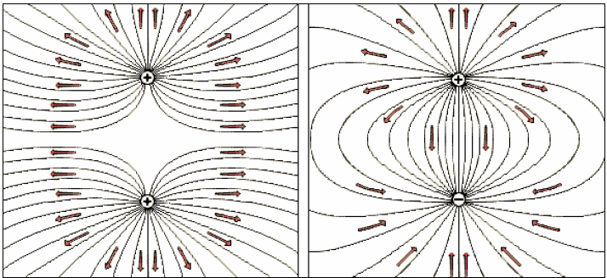
Figura 1.1 Representación de los Campos Eléctricos

    - Campo Magnético

Los campos magnéticos se originan por el movimiento de cargas eléctricas, por lo cual se generan únicamente cuando fluye la corriente eléctrica. En este caso, coexisten campos eléctricos y magnéticos, en el entorno de los equipos eléctricos.

La intensidad del campo magnético aumenta en función de la intensidad de la corriente eléctrica y varía en función del consumo de energía, a diferencia de los campos eléctricos que permanecen inalterados ante idénticas modificaciones.

Con respecto a la distancia de la fuente, al igual que los campos eléctricos, la intensidad de los campos magnéticos es mayor en las proximidades de la fuente, y disminuye a medida que aumenta la distancia.

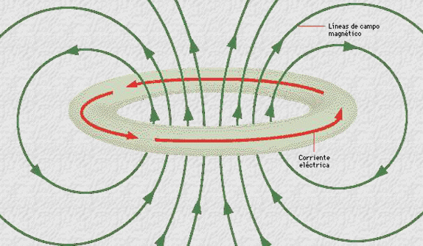
Figura 1.2 Representación de los Campos Magnéticos

    - Diferencia y Similitudes de Campos Eléctricos y Magnéticos

Entre las diferencias y similitudes básicas entre los campos eléctricos y magnéticos tenemos:

Tabla I. Campos Eléctricos y Magnéticos
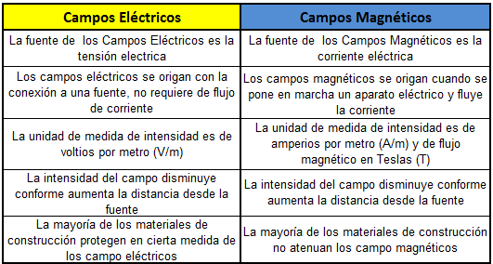

    - Campos Estáticos y Variables en el Tiempo

Los campos estáticos se producen cuando la corriente eléctrica es continua, es decir, que fluye siempre en el mismo sentido. Reciben ese nombre porque no varían en el tiempo. Son campos magnéticos estáticos, el campo magnético terrestre y el que rodea los respectivos polos magnéticos de ciertos objetos con propiedades magnéticas.

En cambio la corriente eléctrica alterna invierte su sentido de forma periódica. Este movimiento cíclico de cargas eléctricas en el circuito genera espontáneamente, en todo el espacio que lo rodea, dos campos inducidos, variables en el tiempo o cíclicos, que son propagados a mayor o menor distancia, dependiendo de la magnitud de las cargas en movimiento y de la geometría del cuerpo emisor o antena. Estas perturbaciones electromagnéticas se denominan radiaciones o campos electromagnéticos.

  - Campos Electromagnéticos

    - Características Físicas
Las ondas electromagnéticas pueden caracterizarse por su longitud, frecuencia o energía. Los tres parámetros se relacionan entre sí.

La frecuencia de una onda electromagnética es en definitiva el número de oscilaciones que pasan por un punto en una unidad de tiempo. Se mide en ciclos por segundo, o hercios. Un ciclo por segundo equivale a un hercio (Hz). Normalmente, los campos de radiofrecuencias se designan con unidades superiores, en particular el kilohercio (khz), o mil ciclos por segundo; el megahercio (Mhz), o un millón de ciclos por segundo; y el gigahercio (Ghz), o mil millones de ciclos por segundo.

Cuanto más corta es la longitud de onda, más alta es la frecuencia. Por ejemplo, el tramo intermedio de una banda de radiodifusión de amplitud modulada tiene una frecuencia de un millón de hercios (1 Mhz) y una longitud de onda de aproximadamente 300 metros. Los hornos de microondas utilizan una frecuencia de 2.450 millones de hercios (2,45 GHz) y tienen una longitud de onda de 12 centímetros.

Una onda electromagnética está formada por paquetes muy pequeños de energía llamados fotones. La energía de cada paquete o fotón es directamente proporcional a la frecuencia de la onda: Cuanto más alta es la frecuencia, mayor es la cantidad de energía contenida en cada fotón.

1.2.2. Ecuaciones de Maxwell

Las ecuaciones de Maxwell son un conjunto de cuatro ecuaciones que describen por completo los fenómenos electromagnéticos. La gran contribución de James Clerk Maxwell fue reunir en estas ecuaciones largos años de resultados experimentales, debido a Coulomb, Gauss, Ampere, Faraday y otros, introduciendo los conceptos de campo y corriente de desplazamiento, y unificando los campos eléctricos y magnéticos en un solo concepto: el campo electromagnético.

Tabla II. Ecuaciones de Maxwell

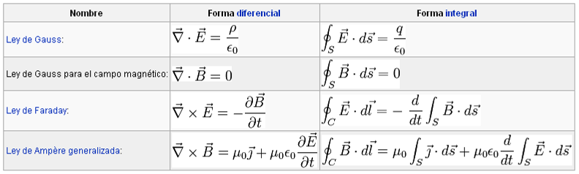

Estas cuatro ecuaciones junto con la fuerza de Lorentz son las que explican cualquier tipo de fenómeno electromagnético. Una fortaleza de las ecuaciones de Maxwell es que permanecen invariantes en cualquier sistema de unidades, salvo de pequeñas excepciones, y que son compatibles con la relatividad especial y general.

Además Maxwell descubrió que la cantidad era simplemente la velocidad de la luz en el vacío, por lo que la luz es una forma de radiación electromagnética. Los valores aceptados actualmente para la velocidad de la luz, la permitividad y la permeabilidad magnética se resumen en la siguiente tabla:

Tabla III. Valores de la velocidad de la luz, la permitividad y la permeabilidad magnética
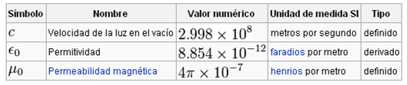

1.2.3. Cantidades y Unidades
Tabla IV. Cantidades y Unidades Electromagnéticas
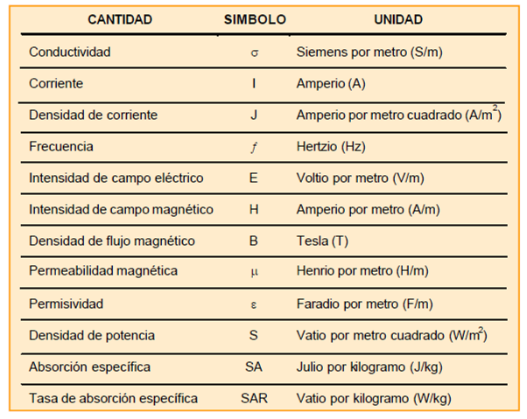
A frecuencias inferiores a 300 MHz aproximadamente, los campos se cuantifican en términos de intensidad de campo eléctrico (E) e intensidad de campo magnético (H). E se expresa en voltios por metro (V/m) y H en amperios por metro (A/m).
Ambos son campos vectoriales: se caracterizan por la magnitud y dirección en cada punto. En el intervalo de baja frecuencia, el campo magnético suele expresarse en términos de densidad de flujo, B, por medio de la unidad SI denominada tesla (T).

Al hablar de los campos de nuestro entorno diario, suele preferirse como unidad el submúltiplo microtesla (µT). En algunos textos, la densidad de flujo se expresa en gauss (G),

El término radiación significa simplemente energía transmitida por ondas. Las ondas electromagnéticas son ondas de fuerzas eléctricas y magnéticas, cuyo movimiento ondulatorio se define como propagación de perturbaciones en un sistema físico. Todo cambio en el campo eléctrico va acompañado de un cambio en el campo magnético y viceversa. Estos fenómenos fueron descritos en 1865 por J.C. Maxwell en cuatro ecuaciones que ahora se conocen como ecuaciones de Maxwell.

  - Espectro Electromagnético

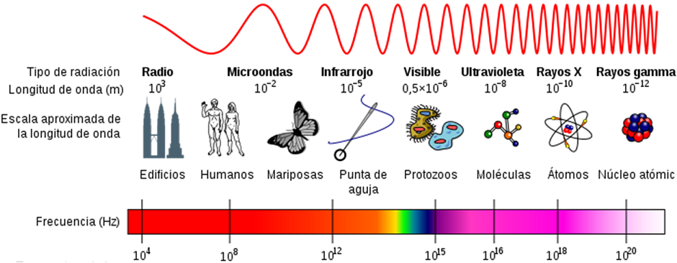
Figura 1.3 Espectro Electromagnético

Se denomina espectro electromagnético a la distribución energética del conjunto de las ondas electromagnéticas. Referido a un objeto se denomina espectro electromagnético o simplemente espectro a la radiación electromagnética que emite (espectro de emisión) o absorbe (espectro de absorción) una sustancia. Los espectros se pueden observar mediante espectroscopios que, además de permitir observar el espectro, permiten realizar medidas sobre éste, como la longitud de onda, la frecuencia y la intensidad de la radiación.
El espectro electromagnético se extiende desde la radiación de menor longitud de onda, como los rayos gamma y los rayos X, pasando por la luz ultravioleta, la luz visible y los rayos infrarrojos, hasta las ondas electromagnéticas de mayor longitud de onda, como son las ondas de radio. Se cree que el límite para la longitud de onda más pequeña posible es la longitud de Planck mientras que el límite máximo sería el tamaño del Universo aunque formalmente el espectro electromagnético es infinito y continuo.

  - Tipos de Radiación.

    - Radiaciones Ionizantes.

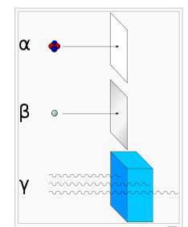
Figura 1.4 Representación de radiación ionizante con un fotón.
Radiaciones ionizantes son aquellas radiaciones con energía suficiente para ionizar la materia, extrayendo los electrones de sus estados ligados al átomo.
Las radiaciones ionizantes pueden provenir de sustancias radiactivas, que emiten dichas radiaciones de forma espontánea, o de generadores artificiales, tales como los generadores de Rayos X y los aceleradores de partículas.
Las procedentes de fuentes de radiaciones ionizantes que se encuentran en la corteza terráquea de forma natural, pueden clasificarse como compuesta por partículas alfa, beta, rayos gamma o rayos X.

    - Radiaciones No Ionizantes.

Se entiende por radiación no ionizante aquella onda o partícula que no es capaz de arrancar electrones de la materia que ilumina produciendo, como muchas excitaciones electrónicas. Ciñéndose a la radiación electromagnética, la capacidad de arrancar electrones (ionizar átomos o moléculas) vendrá dada, en el caso lineal, por la frecuencia de la radiación, que determina la energía por fotón, y en el caso no-lineal también por la "fluencia" (energía por unidad de superficie) de dicha radiación; en este caso se habla de ionización no lineal.
Así, atendiendo a la frecuencia de la radiación serán radiaciones no ionizantes las frecuencias comprendidas entre las frecuencias bajas o radio frecuencias y el ultravioleta aproximadamente, a partir del cual (rayos X y rayos gamma) se habla de radiación ionizante. En el caso particular de radiaciones no ionizantes por su frecuencia pero extremadamente intensas (únicamente los láseres intensos) aparece el fenómeno de la ionización no lineal siendo, por tanto, también ionizantes.
La emisión de neutrones termales corresponde a un tipo de radiación no ionizante tremendamente dañina para los seres vivientes. Un blindaje eficiente lo constituye cualquier fuente que posea hidrógeno, como el agua o los plásticos, aunque el mejor blindaje de todos para este tipo de neutrones, al igual que en la emisión de neutrones lentos, son: el cadmio natural (Cd), por captura reactiva, y el Boro (B), por reacciones de transmutación. Para este tipo de radiación los materiales como el plomo, acero, etc. son absolutamente transparentes.

    - Radiaciones Ionizantes y No ionizantes en el Espectro Electromagnético.
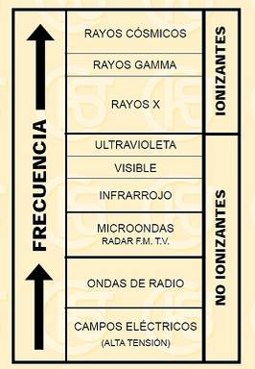
Tabla V. Clasificación de radiaciones ionizantes y no ionizantes

Dentro del espectro electromagnético se pueden localizar radiaciones ionizantes y no ionizantes.
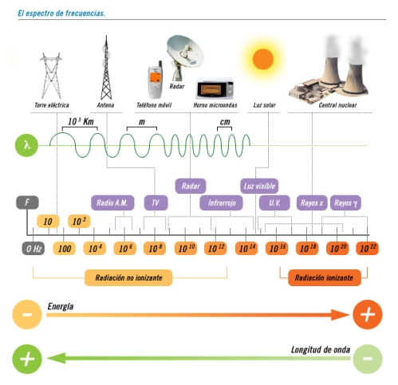
Figura 1.5 Espectro de radiaciones ionizantes y no ionizantes

  - Radiaciones de Radiofrecuencia

    - Espectro Electromagnético de la Radiofrecuencia
La radiofrecuencia se puede dividir en las siguientes bandas del espectro:

Tabla VI. Espectro de radiofrecuencia
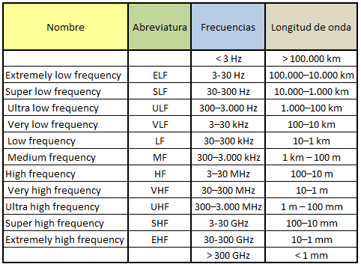

A partir de 1 GHz las bandas entran dentro del espectro de las microondas. Por encima de 300 GHz la absorción de la radiación electromagnética por la atmósfera terrestre es tan alta que la atmósfera se vuelve opaca a ella, hasta que, en los denominados rangos de frecuencia infrarrojos y ópticos, vuelve de nuevo a ser transparente.

Las bandas ELF, SLF, ULF y VLF comparten el espectro de la AF (audiofrecuencia), que se encuentra entre 20 y 20.000 Hz aproximadamente. Sin embargo, éstas se tratan de ondas de presión, como el sonido, por lo que se desplazan a la velocidad del sonido sobre un medio material. Mientras que las ondas de radiofrecuencia, al ser ondas electromagnéticas, se desplazan a la velocidad de la luz y sin necesidad de un medio material.

    - Usos del Espectro de Radiofrecuencia

Entre los principales usos que se le da al espectro electromagnético de radiofrecuencia tenemos:

Radiocomunicaciones: las transmisiones de televisión, radio, radioaficionados, audio, video, radionavegación y telefonía móvil están incluidas en esta clase de emisiones de radiofrecuencia.

Radioastronomía, ya que algunos de los objetos astronómicos emiten en radiofrecuencia. En estos casos las ondas de radio tienen una longitud de onda mayor que la de la luz visible, para lo cual se necesitan buena calidad de recepción y amplificación de antena, con lo cual se llega a estudiar sobre la formación estelar, las galaxias activas, la cosmología, etc.

Radar, es un sistema que usa ondas electromagnéticas para medir distancias, altitudes, direcciones y velocidades de objetos estáticos o móviles como aeronaves, barcos, vehículos motorizados, formaciones meteorológicas y el propio terreno. Su funcionamiento se basa en emitir un impulso de radio, que se refleja en el objetivo y se recibe típicamente en la misma posición del emisor. El uso de ondas electromagnéticas permite detectar objetos más allá del rango de otro tipo de emisiones.

Resonancia magnética nuclear, estudia los núcleos atómicos al alinearlos a un campo magnético constante para posteriormente perturbar este alineamiento con el uso de un campo magnético alterno, de orientación ortogonal. La resultante de esta perturbación es una diferencia de energía que se evidencia al ser excitados dichos átomos por radiación electromagnética de la misma frecuencia. Estas frecuencias corresponden típicamente al intervalo de radiofrecuencias del espectro electromagnético.

  - Sistemas de Frecuencia a Analizar

    - Telefonía Móvil

      - Características y Componentes

La telefonía móvil es un servicio de telecomunicación que tiene por objetivo proporcionar un canal de comunicación entre los distintos usuarios, mediante el uso de terminales dentro de un área definida, pudiendo mantenerse una comunicación establecida, aunque uno o los dos comunicantes se estén desplazando.

Entre sus principales componentes tenemos:

- Teléfono móvil o terminal portátil, los cuales mediante un microprocesador de señales pueden comprimir y descomprimir señales digitales codificadas. Entres sus partes tenemos el micrófono microscópico, altavoz, pantalla de cristales líquidos o plasma, teclado, mini antena, batería y placa de circuitos. Los terminales pueden ser de distinta generación en función de la tecnología utilizada, analógica o digital, con diferentes tipos de aplicaciones como mensajería multimedia, imágenes, navegación en internet, etc.
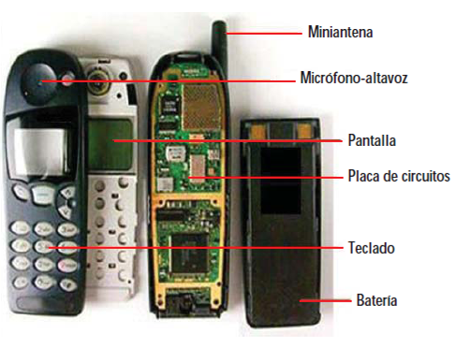

Figura 1.6 Partes del teléfono móvil

- Celdas, que consiste en la división de la ciudad en pequeñas células o celdas. Lo que permite la re-utilización de frecuencias a través de la ciudad, con lo que miles de personas pueden usar los teléfonos al mismo tiempo, y evidenciando el efectividad del uso del espectro. Las operadoras dividen las ciudades en celdas. Cada celda generalmente tiene un tamaño de 26 kilómetros cuadrados. Las celdas son normalmente diseñadas como hexágonos, en una gran rejilla de hexágonos. Cada celda tiene una estación base que consiste de una torre y un pequeño edificio que contiene el equipo de radio
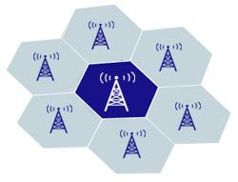

Fi 1.7 Celdas con su respectiva estación base

- Estaciones base o radio bases, son los encargados de gestionar las comunicaciones móviles que se generan en su zona de cobertura y enlazarlas con el resto del sistema, permitiendo el acceso de los usuarios a la red telefónica. Consta de una torre soporte con antenas, un controlador de canal y un centro de conmutación.

Figura 1.8 Estación base y antenas Telefonía Móvil
- Antenas, en cada torre soporte es frecuente observar antenas de diferentes tipos, que proporcionan la posibilidad de transmisión. Así tenemos antenas de tipo: omnidireccionales las cuales tiene un radio de cobertura de irradiación de señales es de 360 grados; y antenas sectoriales que irradian su señal en una dirección específica y con un ángulo determinado.
Cada antena cubre una zona determinada y envía y recibe ondas electromagnéticas de todos los teléfonos móviles que se desplazan por su zona, para luego trasmitir la señal a través de antenas de radioenlace o de banda ancha, y poderse comunicarse con otras radios base.

      - Funcionamiento

La comunicación telefónica es posible gracias a la interconexión entre centrales celulares y publicas.
Según las bandas o frecuencias en las que opera el celular, podrá funcionar en una parte u otra del mundo
La telefonía móvil consiste en la combinación de una red de estaciones transmisoras-receptoras de radio (repetidores, estaciones base o BTS) y una serie de centrales telefónicas de conmutación de primer y segundo nivel (MSC y BSC respectivamente), que posibilita la comunicación entre terminales telefónicos portátiles (teléfonos móviles) o entre terminales portátiles y teléfonos de la red fija tradicional.

      - Evolución y Convergencia Tecnológica

La evolución del teléfono móvil ha permitido disminuir su tamaño y peso, desde el primer teléfono móvil en 1983 que pesaba 780 gramos, a los actuales más compactos y con mayores prestaciones de servicio. El desarrollo de baterías más pequeñas y de mayor duración, pantallas más nítidas y de colores, la incorporación de software más amigable, hacen del teléfono móvil un elemento muy apreciado en la vida moderna.
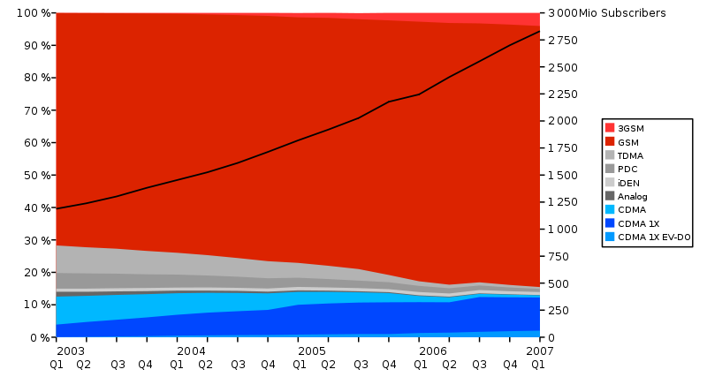
Figura 1.9 Evolución del número de usuarios de telefonía móvil según el estándar que emplean

El avance de la tecnología ha hecho que estos aparatos incorporen funciones que no hace mucho parecían futuristas, como juegos, reproducción de música MP3 y otros formatos, correo electrónico, SMS, agenda electrónica PDA, fotografía digital y video digital, video llamada, navegación por Internet y hasta Televisión digital. Las compañías de telefonía móvil ya están pensando nuevas aplicaciones para este pequeño aparato que nos acompaña a todas partes. Algunas de esas ideas son: medio de pago, localizador e identificador de personas.

      - Espectro de Telefonía Móvil en el Ecuador

El espectro de la telefonía móvil concesionada en el ecuador se presenta en los siguientes gráficos.
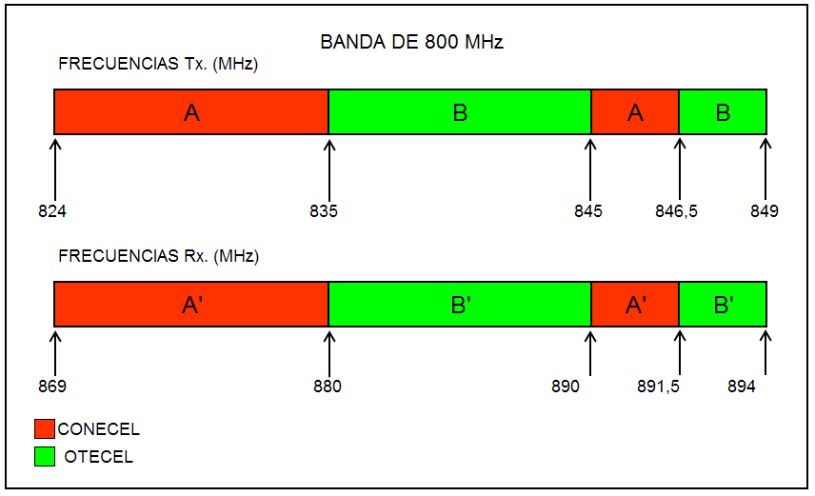
Figura 1.10 Frecuencias concesionadas Telefonía Móvil en Ecuador, Banda 800 MHz
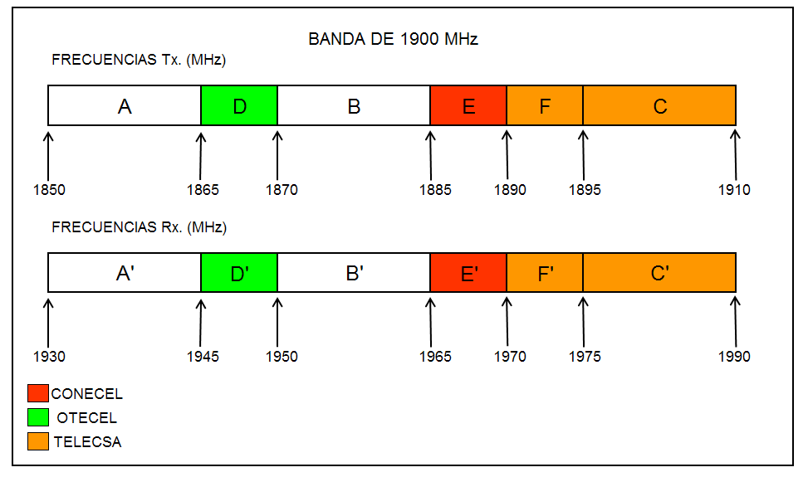
Figura 1.11 Frecuencias concesionadas Telefonía Móvil en Ecuador, Banda 1900 MHz
    - Redes Wireless LAN
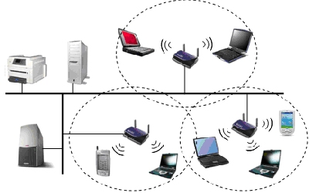
Figura 1.12 Ejemplo de Red Wireless LAN

WLAN (en inglés; Wireless Local Area Network) es un sistema de comunicación de datos inalámbrico flexible, muy utilizado como alternativa a las redes LAN cableadas o como extensión de éstas. Utiliza tecnología de radiofrecuencia que permite mayor movilidad a los usuarios al minimizar las conexiones cableadas.

      - Características de las Redes WLAN
- Movilidad: permite transmitir información en tiempo real en cualquier lugar de la organización o empresa a cualquier usuario. Esto supone mayor productividad y posibilidades de servicio.
- Facilidad de instalación: al no usar cables, se evitan obras para tirar cable por muros y techos, mejorando así el aspecto y la habitabilidad de los locales, y reduciendo el tiempo de instalación. También permite el acceso instantáneo a usuarios temporales de la red.
- Flexibilidad: puede llegar donde el cable no puede, superando mayor número de obstáculos, llegando a atravesar paredes. Así, es útil en zonas donde el cableado no es posible o es muy costoso: parques naturales, reservas o zonas escarpadas.

      - Principios de las Redes WLAN
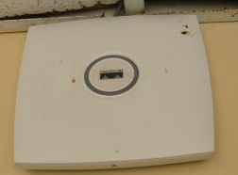
Figura 1.13 Punto de Acceso WLAN de Red ESPOL
Las redes wireless usan como principio básico ondas de radio para llevar la información de un punto a otro sin necesidad de un medio físico guiado. Al hablar de ondas de radio nos referimos normalmente a portadoras de radio, sobre las que va la información, ya que realizan la función de llevar la energía a un receptor remoto. Los datos a transmitir se superponen a la portadora de radio y de este modo pueden ser extraídos exactamente en el receptor final.
A este proceso se le llama modulación de la portadora por la información que está siendo transmitida. Si las ondas son transmitidas a distintas frecuencias de radio, varias portadoras pueden existir en igual tiempo y espacio sin interferir entre ellas. Para extraer los datos el receptor se sitúa en una determinada frecuencia, frecuencia portadora, ignorando el resto. En una configuración típica de LAN los puntos de acceso conectan la red cableada de un lugar fijo mediante cableado normalizado o estructurado. El punto de acceso recibe la información, la almacena y la transmite entre la WLAN y la LAN cableada. Un único punto de acceso puede soportar un pequeño grupo de usuarios y puede funcionar en un rango de al menos treinta metros y hasta varios cientos. El punto de acceso (o la antena conectada al punto de acceso) es normalmente colocado en alto pero podría colocarse en cualquier lugar en que se obtenga la cobertura de radio deseada. El usuario final accede a la red WLAN a través de adaptadores. Estos proporcionan una interfaz entre el sistema de operación de red del cliente y las ondas, mediante una antena.

Para la configuraciones de una red para radiofrecuencia tenemos que con la instalación de un punto de acceso se puede doblar la distancia a la cual los dispositivos pueden comunicarse, ya que estos actúan como repetidores. Desde que el punto de acceso se conecta a la red cableada cualquier cliente tiene acceso a los recursos del servidor y además gestionan el tráfico de la red entre los terminales más próximos. Cada punto de acceso puede servir a varias máquinas, según el tipo y el número de transmisiones que tienen lugar. Existen muchas aplicaciones en el mundo real con un rango de 15 a 50 dispositivos cliente con un solo punto de acceso.
Los puntos de acceso tienen un alcance finito, del orden de 150 m en lugares u zonas abiertas. En zonas grandes como por ejemplo un campus universitario o un edificio es probablemente necesario más de un punto de acceso. La meta es cubrir el área con células que solapen sus áreas de modo que los clientes puedan moverse sin cortes entre un grupo de puntos de acceso, esto es conocido como roaming.

      - Espectro de Redes Wireless LAN
Los estándares 802.11b y 802.11g utilizan la banda de 2.4–2.5 GHz En esta banda, se definieron 11 canales utilizables por equipos WIFI, los cuales pueden configurarse de acuerdo a necesidades particulares. Sin embargo, los 11 canales no son completamente independientes (canales contiguos se superponen y se producen interferencias) y en la práctica sólo se pueden utilizar 3 canales en forma simultánea (1, 6 y 11). Esto es correcto para USA y muchos países de América Latina como el Ecuador. Esta asignación de canales usualmente se hace sólo en el punto de acceso, pues los usuarios detectan automáticamente el canal.
Tabla VII. Distintos Estándares WIFI
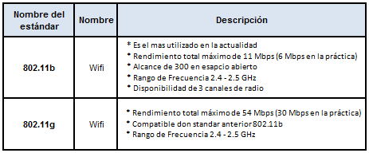

    - Radiodifusión

      - Características

La radiodifusión o Broadcasting está basada en la trasmisión de señales mediante la modulación de ondas electromagnéticas. Estas ondas no requieren un medio físico de transporte, por lo que pueden propagarse tanto a través del aire como del espacio vacío. La radiodifusión la podemos dividir en radio y televisión

- La radio o radiodifusión sonora, es un sistema basado en la trasmisión de sonidos, comprende una estación de radiodifusión que es un transmisor con su antena e instalaciones accesorias, necesarias para asegurar un servicio de radiodifusión en un área de operación autorizada cuyas emisiones se destinan a ser recibidas por el público en general.

- La televisión es un sistema para la transmisión y recepción de imágenes en movimiento y sonido a distancia. Comprende una estación de televisión que es un transmisor con su antena e instalaciones accesorias, necesarias para asegurar un servicio de televisión en un área de operación autorizada. Un sistema de televisión es el conjunto de una estación matriz y repetidoras destinadas a emitir la misma y simultanea programación.

      - Espectro de Radiodifusión en el Ecuador

El espectro de radiodifusión en nuestro país comprende las radiocomunicaciones de: radio AM y FM, televisión abierta y pagada, radiodifusión de onda corta.
Para la realización de este proyecto, particularizamos el análisis del espectro de Broadcasting en radio FM y televisión abierta.
El Plan Nacional de Frecuencias del Ecuador establece que la banda de 88-108 MHz es atribuida exclusivamente al servicio de radiodifusión Sonora en Frecuencia Modulada (FM).
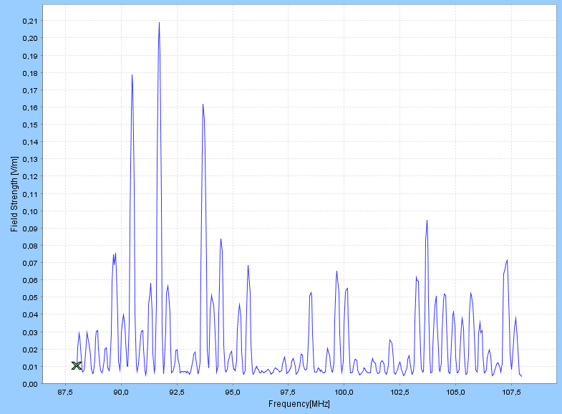
Figura 1.14 Espectro Radio FM 88-108 MHZ.

El Plan Nacional de Frecuencias del Ecuador establece las siguientes bandas VHF y UHF para los servicios de radiodifusión de televisión abierta:

Banda VHF:
- Banda I (54 a 72 MHz; Canales 2 al 4 y de 76 a 88 MHz; Canales 5 a 6).
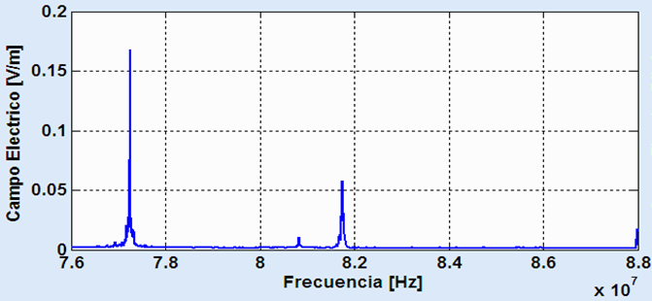
Figura 1.15 Espectro TV Abierta 54-72 MHZ.
- Banda III (174 a 216 MHz, Canales 7 al 13).
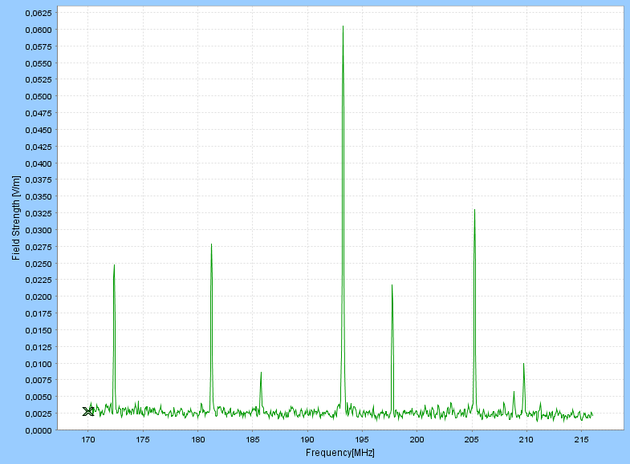
Figura 1.16 Espectro TV Abierta 174-216 MHZ.
Banda UHF:
- Banda IV (500 a 608 MHz, Canales 19 al 36 y de 614 a 644 MHz, Canales 38 al 42)
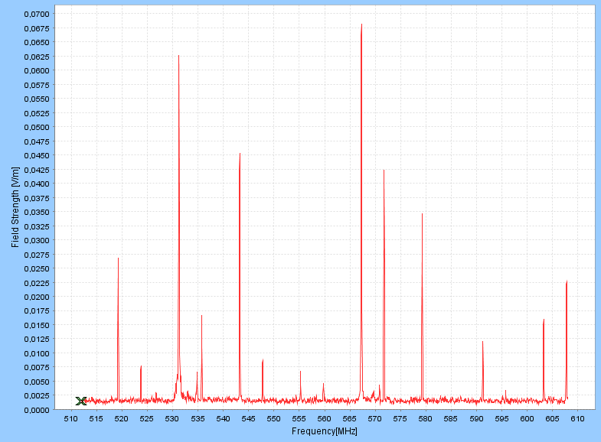
Figura 1.17 Espectro TV Abierta 500-608 MHZ.

- Banda V (644 a 686 MHz, Canales 43 al 49)

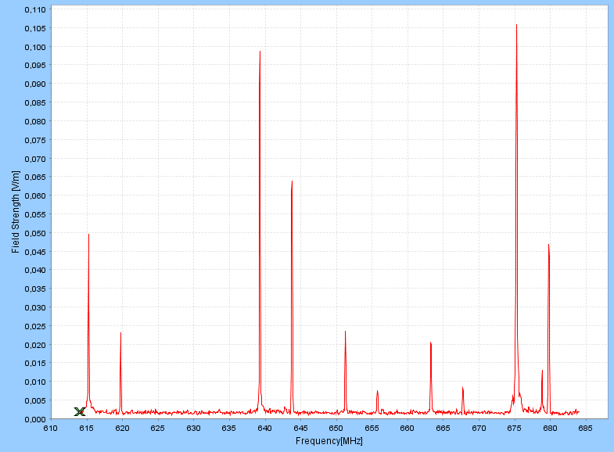
Figura 1.18 Espectro TV Abierta 644-686 MHZ.

CAPÍTULO 2
- Riesgos para la Salud y Medidas de Prevención de las Radiaciones No Ionizantes

  - Efectos Biológicos de las Radiaciones No ionizantes

La definición de salud de la Organización Mundial de la Salud (O.M.S.), además de la ausencia de enfermedad, también contempla el bienestar psicológico y social, y es evidente que hoy por hoy en algunos grupos de ciudadanos existe una percepción negativa sobre los posibles efectos nocivos de la exposición a campos electromagnéticos ambientales.

Esta percepción de riesgo puede incluso llegar a desencadenar en algunas personas molestias de origen indeterminado como insomnio, dolor de cabeza o tensión nerviosa que han sido agrupadas dentro del llamado "síndrome de hipersensibilidad electromagnética".

Es importante señalar que no pueden considerarse iguales todos los campos electromagnéticos a la hora de evaluar su posible influencia en la salud, ya que la naturaleza de la interacción entre los distintos campos y el material biológico depende de las características de la emisión, sobre todo de la frecuencia y de la intensidad. Por tanto, los distintos tipos de radiaciones deben ser evaluadas de forma individual. Aquí nos vamos a ocupar sólo de la zona del espectro que se corresponde con las radiofrecuencias de radiodifusión radio FM, televisión abierta, telefonía móvil en la banda de 800 MHz y wireless LAN

Las radiofrecuencias pueden originar sobre nuestro organismo efectos biológicos, considerando tales, como aquellos que producen algún tipo de modificación en el organismo, sin que ello implique que estos efectos tengan que ser necesariamente negativos.

Se distinguen efectos biológicos de dos tipos: térmicos y no térmicos.

    - Efectos Térmicos

Aunque no son capaces de provocar ionización las radiaciones no ionizantes pueden inducir alteraciones en los sistemas biológicos, originadas por un ligero calentamiento del organismo al situarse en un campo de radiación directa. Las ondas penetran en los tejidos expuestos y, debido a la absorción de energía por parte de las moléculas que empiezan a oscilar, se produce un aumento de la temperatura corporal.

En general, los efectos comprobados bajo exposición a radiofrecuencias están relacionados con la capacidad que poseen de inducir corrientes eléctricas en los tejidos expuestos, que conducen una elevación de la temperatura interna del sistema.

Si el aumento de la temperatura corporal inducido por la exposición a la radiación es menor de 1 ºC, la sangre circulante es capaz, en general, de disipar ese exceso moderado de calor.

Sin embargo, en ciertas estructuras con poca irrigación vascular, este incremento de temperatura puede no ser equilibrado por el sistema vascular con facilidad, originándose incrementos de la temperatura tisular o corporal superior a 1 ºC, que se asocian con una menor capacidad para desempeñar tareas mentales o físicas a medida que aumenta la temperatura corporal.

    - Efectos No Térmicos

La alarma actual se centra en los posibles efectos no térmicos puestos de manifiesto en algunos estudios epidemiológicos, así como en trabajos experimentales "in vivo" (sobre organismos completos) e "in vitro" (sobre cultivos de células), que sugieren otros posibles efectos a largo plazo, cuando se utilizan intensidades de exposición muy por encima de los límites de seguridad establecidos.

Se ha suscitado gran preocupación por el posible aumento del riesgo de desarrollo de tumores, si bien los datos científicos de que se dispone actualmente indican que es poco probable que la exposición a este tipo de campos origine o favorezca su desarrollo.

No se ha identificado hasta el momento ningún mecanismo biológico que muestre una posible relación causal entre la exposición a campos electromagnéticos y el riesgo de padecer alguna enfermedad. En experimentos de laboratorio se han detectado respuestas biológicas que no son indicativas de efectos nocivos para la salud.

    - Confirmación de Riesgo a la Salud de las Radiaciones No Ionizantes

La Organización Mundial de la Salud en el año 2000 en el documento "Campos electromagnéticos y salud pública - los teléfonos móviles y las estaciones base" indica que "Hasta el momento ningún estudio permite concluir que la exposición a CEM de radiofrecuencias emitidas por teléfonos móviles o sus estaciones base representen algún peligro para la salud"

El Comité Científico Director de la Unión Europea en Toxicología, Ecotoxilogía y Medio Ambiente, en el año 2002, en el trabajo "Posibles efectos de los CEM, radiofrecuencias y microondas sobre la salud humana", determina que "Los estudios realizados para radiofrecuencias y microondas no han proporcionado evidencias de efectos cancerígenos en niños o adultos, ni de citotoxicidad extrapolables a la población humana".

En el año 2001 y en la actualización del 2003 el Comité de Expertos del Ministerio de Sanidad y Consumo, en su informe "Campos electromagnéticos en relación con la salud pública", señala que sobre la base actual del conocimiento científico puede afirmarse que:

- No se ha identificado, hasta el momento, ningún mecanismo biológico que muestre una posible relación causal entre la exposición a campos electromagnéticos y el riesgo de padecer alguna enfermedad.
- La exposición a campos electromagnéticos no ocasión efectos adversos para la salud dentro de los límites establecidos en la Recomendación Comisión Internacional sobre Protección frente a Radiaciones No Ionizantes
- A los valores de potencia de emisión actuales, a las distancias calculadas en función de los criterios de la Recomendación, y sobre las bases de la evidencia científica disponible, las antenas de telefonía y los terminales móviles no parecen representar en la actualidad un riesgo para la salud pública.
- En experimentos de laboratorio se han detectado respuestas biológicas que, sin embargo, no son indicativas de efectos nocivos para la salud.
Por su parte la Asociación Española Contra el Cáncer, en su documento "Campos electromagnéticos y Cáncer: Preguntas y Respuestas", del año 2004, concluye que no se ha encontrado asociación causa-efecto entre la exposición a campos electromagnéticos dentro de los límites recomendados y el cáncer; pero que la investigación debe continuar abierta.
La Organización Mundial de la Salud, en el año 2006, en el documento “Campos electromagnéticos y salud pública -Estaciones de base y tecnologías inalámbricas” concluye que “Teniendo en cuenta los muy bajos niveles de exposición y los resultados de investigaciones reunidos hasta el momento, no hay ninguna prueba científica convincente de que las débiles señales de radiofrecuencia procedentes de las estaciones de base y de las redes inalámbricas tengan efectos adversos en la salud”.
Dado el relativo poco tiempo de uso de los teléfonos móviles, los efectos a largo plazo, incluidos los posibles efectos carcinógenos de la exposición a campos eléctricos, magnéticos y electromagnéticos, sobre los cuales actualmente no hay pruebas científicas concluyentes que establezcan una relación de causalidad, requieren de vigilancia e investigación continua.
Por ello la Organización Mundial de la Salud (OMS) consciente de la necesidad de profundizar en los estudios científicos para determinar la relación entre las radiofrecuencias y el cáncer, planteó el Proyecto Internacional sobre Campos Electromagnéticos, que se puso en marcha con el fin de evaluar los efectos sanitarios y ambientales de la exposición a campos eléctricos y magnéticos estáticos y variables con el tiempo en la gama de frecuencias de 0-300GHz.
Los objetivos principales de este Proyecto de Investigación Internacional, son:
- Dar respuesta a las inquietudes sobre los posibles efectos sanitarios de la exposición a los campos electromagnéticos.
- Evaluar las publicaciones científicas, y elaborar informes específicos.
- Descubrir aspectos insuficientemente conocidos fomentando la investigación especializada y de alta calidad.
- Facilitar el desarrollo de normas internacionalmente aceptables.
- Asesorar a las autoridades nacionales y de otros ámbitos sobre los efectos sanitarios y ambientales de los CEM.
- Asesorar sobre las eventuales medidas o actuaciones de protección necesarias.

  - Límites de Exposición

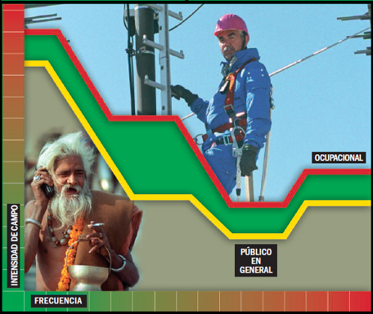
Figura 2.1 Representación de los límites de exposición a campo electromagnético

Las limitaciones en la exposición a radiofrecuencias la dividimos según la población. La población expuesta ocupacionalmente consiste de adultos que generalmente están expuestos bajo condiciones conocidas y que son entrenados para estar conscientes del riesgo potencial y para tomar las protecciones adecuadas. En contraste, el público en general comprende individuos de todas las edades y de estados de salud variables, y puede incluir grupos o individuos particularmente susceptibles. En muchos casos los miembros del público no están conscientes de su exposición a los campos electromagnéticos. Más aún, no se puede esperar que los miembros individuales del público, tomen precauciones razonables para minimizar o evitar su exposición. Son estas consideraciones que soportan la adopción de restricciones más estrictas a la exposición del público que para la exposición de la población expuesta ocupacionalmente.

    - Límites de Exposición Poblacional.

En el siguiente gráfico se muestra los límites de exposición poblacional de radiaciones no ionizantes en magnitud de intensidad del campo eléctrico en respuesta a la frecuencia.

En el análisis de los resultados de las mediciones de radiaciones no ionizantes realizado en este proyecto se toma de referencia los límites de exposición poblacional según la ICNIRP.

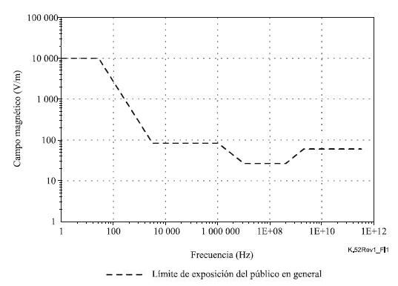
Figura 2.2 Limites de exposición poblacional E [V/m] Vs f [Hz].
    - Limites de Exposición Ocupacional.

En el siguiente gráfico se muestra los límites de exposición ocupacional de radiaciones no ionizantes en magnitud de intensidad del campo eléctrico en respuesta a la frecuencia.

Como se resalta anteriormente los límites de exposición ocupacional difieren a los poblacionales, ya que en el campo ocupacional existe consciencia del riesgo y protección sobre los mismos, y por lo tanto los límites son más alto.

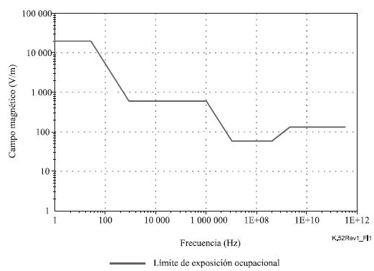

Figura 2.3 Limites de exposición ocupacional E [V/m] Vs f [Hz].
  - Restricciones Básicas y Niveles de Referencias.
Las restricciones en los efectos de la exposición son basadas en los efectos sobre la salud ya establecidos y son llamadas restricciones básicas. Dependientes de la frecuencia, las cantidades físicas usadas para especificar las restricciones básicas de la exposición a los campos electromagnéticos, son la densidad de corriente, tasa de absorción específica, la densidad de potencia. La protección contra efectos adversos sobre la salud requiere que estas restricciones básicas no sean excedidas. Los niveles de referencia de la exposición son proveídos para comparación con valores medidos de cantidades físicas. El cumplimiento con todos los niveles de referencia dados en estas recomendaciones asegurara el cumplimiento de las restricciones básicas. Si los valores medidos son más altos que los niveles de referencia, no necesariamente implica que las restricciones básicas son excedidas, pero si es necesario un análisis más detallado para evaluar el cumplimiento de las restricciones básica.
En la justificación general de los factores de seguridad hay información insuficiente sobre los efectos biológicos producidos en personas y en animales de experimento debido a la exposición a campos electromagnéticos como para proporcionar factores de seguridad estricta para todos los rangos de frecuencia y todas las modulaciones. Adicionalmente, parte de la incertidumbre con respecto al factor de seguridad apropiado proviene de la falta de conocimiento concerniente a la apropiada dosimetría. Las siguientes variables fueron consideradas para determinar los factores de seguridad para campos de alta frecuencia:

- Efectos debido a la exposición a campos electromagnéticos bajo condiciones ambientales adversas (temperaturas altas, etc.), y/o niveles de actividad altos.
- La sensibilidad térmica potencialmente más alta en ciertos grupos de la población tales como las personas frágiles y/o ancianas, los infantes y los niños pequeños, y gente con enfermedades o que están tomando medicinas que comprometen su tolerancia térmica.

Los siguientes factores adicionales fueron tomados en cuenta para la obtención de los niveles de referencia para campos de alta frecuencia
- La absorción de la energía electromagnética varía según el tamaño y la orientación del campo.
- Se puede producir una mayor absorción localizada de la energía, debido a la reflexión, concentración y dispersión del campo incidente

Los niveles de referencia son obtenidos, cuando es apropiado, a partir de las restricciones básicas mediante el uso de modelos matemáticos y por extrapolación de los resultados de las investigaciones en frecuencias específicas.

Para el caso de campos de baja frecuencia, se desarrollaron diversos modelos de medición y de cómputo para derivar los niveles de referencia de intensidad de campo a partir de las restricciones básicas, para el resto de frecuencia se tomo en cuenta los niveles de referencias establecidos por ICNIRP en el recomendaciones para limitar la exposición a campos eléctricos, magnéticos y electromagnéticos de hasta 300 GHz, como se muestra en los literales a continuación.

    - Niveles de referencia para exposición ocupacional a campos eléctricos y magnéticos.

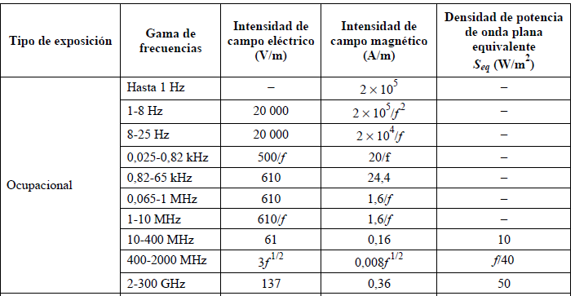
Figura 2.4 Niveles de Referencia campo eléctrico, magnético y densidad de potencia, para exposición ocupacional.

    - Niveles de referencia para exposición poblacional a campos eléctricos y magnéticos.
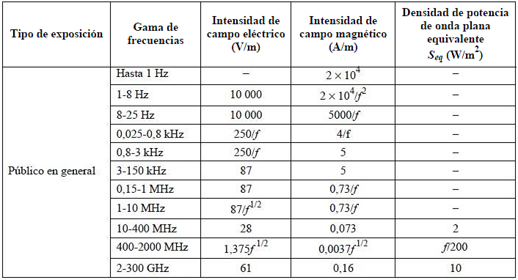
Figura 2.5 Niveles de Referencia campo eléctrico, magnético y densidad de potencia, para exposición poblacional.

    - Niveles de referencia para el espectro de radiofrecuencia a analizar.
En el espectro radiofrecuencia a analizar tenemos; la banda de los 800 MHz de la Telefonía Móvil asignado en Ecuador; la banda de 2.4 a 2.5 GHz de comunicaciones Wireless LAN, la cual es una banda libre internacionalmente usada para comunicaciones desde y hacia puntos de accesos inalámbricos. También para sistemas de radiodifusión en especial para Radio FM y televisión abierta
A continuación se muestra una tabla de límites de referencia radiofrecuencia a analizar calculados según la recomendación de ICNIRP.
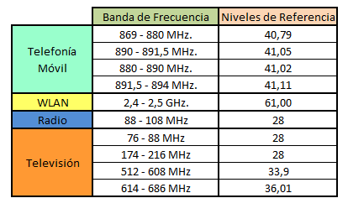
Figura 2.6 Niveles de referencia de intensidad de campo eléctrico para exposición poblacional de rangos de frecuencia a analizar.

  - Norma Regulatoria Actual.

    - Reglamento de Protección de Radiación de Emisiones de Radiación No Ionizantes.
El presente Reglamento tiene por objeto establecer Ios límites de protección de emisiones de radiación no ionizante (RNI), generadas por uso de frecuencias del Espectro Radioeléctrico en Telecomunicaciones, su monitoreo y control para el efectivo cumplimiento de los límites establecidos.

Los deberes, derechos y obligaciones establecidos en el presente Reglamento se aplicarán al uso de frecuencias del Espectro Radioeléctrico, en el ámbito de competencia del Ministerio de telecomunicaciones, a nivel nacional.

Del Régimen de Protección u los límites máximos de Exposición de emisiones de RNI generadas por uso de frecuencias del Espectro Radioeléctrico, tenemos que se aplica tanto a la exposición ocupacional como a la exposición poblacional por el uso de frecuencias del Espectro Radioeléctrico, contempladas en el reglamento. De los límites máximos de exposición por estación radioeléctrica fija se establecen los mismos antes mencionados en la parte de niveles de referencia para exposición poblacional y ocupacional a campos eléctricos y magnéticos, del presente documento.

De la instalación y operación indica que los concesionarios deben que la exposición que sus antenas producen en el rango de frecuencia que utiliza debe estar por debajo a los límites antes establecidos, de manera individual y en efecto a múltiples fuentes.

Sobre el procedimiento de medición que será aplicado a las estaciones radioeléctricas fijas que operan en el rango de 3 KHz a 300 GHz, la instrumentación, como es en nuestro caso, puede ser de banda ancha con medidores isotrópicos de radiación, reconocidos internacionalmente.

El organismo de control competente para realizar las mediciones es la Superintendencia de Telecomunicaciones, la cual inspeccionará la instalación y monitoreará los niveles de radiación electromagnética de las estaciones radioeléctricas fijas y cualquier modificación que las mismas tengan en el transcurso de su operación, a fin de verificar el cumplimiento de las disposiciones establecidas en reglamento.

CAPÍTULO 3
- METODOLOGÍA Y PROCEDIMIENTOS DE MEDICIONES DE RADIACIONES NO IONIZANTES

  - Aplicación de Recomendaciones

Para el desarrollo de mediciones de radiaciones no ionizantes se utiliza normas internacionalmente reconocidas, las cuales ayudan a solventar la correcta funcionalidad de las mimas. Entre las más destacadas tenemos la Recomendación para Limitar la Exposición a Campos Eléctricos, Magnéticos y Electromagnéticos de la ICNIRP, también las recomendaciones ITU-T K.52 e ITU-T K.61 de la Unión Internacional de Telecomunicaciones, estas tres últimas que son parte de la referencia técnica del reglamento sobre Protección de Radiación de Emisiones de Radiación No Ionizantes generadas por el uso del espectro de frecuencias del espectro radioeléctrico, vigente en el Ecuador.
La aplicación de las normas europeas EN5400 y EN50383, resultarían nuevas en nuestro país, ya que estas hacen referencias a pequeñas variaciones en el método de medición y en la instrumentación de los mismos.
La aplicación de las normas antes mencionadas, junto a la disponibilidad de equipos proporcionados por el Grupo de Investigaciones de Radiaciones No Ionizantes de la ESPOL, hicieron posible las mediciones y la descripción de dicho proceso el cual es mostrado a continuación

    - Comisión Internacional sobre Protección frente a Radiaciones No Ionizantes ICNIRP.

La ICNIRP es una comisión científica independiente creada para fomentar la protección contra la radiación no ionizante (RNI) en beneficio de las personas y del medio ambiente. Proporciona orientación científica y recomendaciones sobre protección contra la exposición a RNI, elabora directrices y límites internacionales de exposición a RNI independientes y con fundamento científico y representa a los profesionales de la protección contra la radiación de todo el mundo. La ICNIRP es la organización no gubernamental oficialmente reconocida por la Organización Mundial de la Salud para asuntos relativos a RNI.

Su recomendación para Limitar la Exposición a Campos Eléctricos, Magnéticos y Electromagnéticos, es ampliamente conocida y aplicada mundialmente, para hacer frente a las emisión de radiaciones no ionizantes.

El principal objetivo de esta publicación es establecer recomendaciones para limitar la exposición a los campos electromagnéticos con el objetivo de proveer protección contra efectos adversos a la salud conocidos. Un efecto adverso a la salud causa un deterioro detectable de la salud de los individuos expuestos o sus descendencia; un efecto biológico, por otro lado, puede o no puede resultar en un efecto adverso a la salud.
Estudios sobre efectos directos e indirectos de los campos electromagnéticos son descritos; los efectos directos son el resultado de la interacción directa de los campos con el cuerpo, los efectos indirectos envuelven la interacción con un objeto a un potencial eléctrico diferente del cuerpo. Resultados de estudios de laboratorio y epidemiológicos, criterios básicos de exposición y niveles de referencia para evaluación práctica del peligro son discutidos y las recomendaciones presentadas se aplican a la exposición ocupacional y poblacional

Para establecer los límites de exposición, la Comisión reconoce la necesidad de reconciliar diferentes opiniones de científicos. La validez de los reportes científicos tiene que ser considerada y las extrapolaciones de experimentos en animales a efectos en los seres humanos tienen que ser realizadas. Las restricciones en estas recomendaciones fueron basadas solamente en datos científicos, el conocimiento disponible a la fecha, sin embargo se debe indicar que dichas restricciones proveen un adecuado nivel de protección de la exposición a campos electromagnéticos variables en el tiempo.
Los niveles de referencia y los límites de exposición de esta recomendación están citados en el capitulo dos de este documento, y son la base de parte de aplicación de otras de recomendaciones.
    - Unión internacional de Telecomunicaciones

La Unión Internacional de Telecomunicaciones (UIT) es el organismo especializado de la Organización de las Naciones Unidas encargado de regular las telecomunicaciones a nivel internacional entre las distintas administraciones y empresas operadoras.

En general, la normativa generada por la UIT está contenida en un amplio conjunto de documentos denominados recomendaciones, agrupados por series. Cada serie está compuesta por las Recomendaciones correspondientes a un mismo tema, por ejemplo Tarificación, Mantenimiento, etc. Aunque en las recomendaciones nunca se ordena, solo se recomienda o referencia su contenido, a nivel de relaciones internacionales, es considerado como mandatorio por las Administraciones y Empresas Operadoras.
Está compuesta por tres sectores:
- UIT-T: Sector de Normalización de las Telecomunicaciones
    - UIT-R: Sector de Normalización de las Radiocomunicaciones
    - UIT-D: Sector de Desarrollo de las Telecomunicaciones de la UIT

El UIT-T Sector de Normalización de las Telecomunicaciones de la UIT es un órgano permanente de la UIT. Este órgano estudia los aspectos técnicos, de explotación y tarifarios y publica recomendaciones sobre los mismos con miras a la normalizar las telecomunicaciones a nivel mundial.

En particular la serie K de la UIT-T trata sobre Protección contra las interferencias, en lo que podemos encontrar recomendaciones sobre límites de seguridad de exposición a redes de telecomunicaciones, puesta a tierra, niveles de ruido permisibles, protecciones de equipos de telecomunicaciones, normas de seguridad de instalaciones, inmunidad de equipos a sobre voltajes y sobre corrientes, etc.

En particular para el desarrollo del proyecto de mediciones de emisiones de radiaciones no ionizantes hacemos referencia a las recomendaciones ITU-T K.52 e ITU-T K.61, que se muestran a continuación.

      - ITU-T K.52

Esta recomendación se refiere a la orientación sobre el cumplimiento de los límites de exposición de las personas a los campos electromagnéticos

La finalidad de la presente Recomendación es facilitar el cumplimiento de los límites de seguridad de las instalaciones de telecomunicación y de los teléfonos móviles u otros dispositivos que emiten radiaciones y que se utilizan muy próximos a la cabeza, cuando existe exposición de las personas a campos electromagnéticos. Presenta una orientación general, un método de cálculo y un procedimiento de evaluación de las instalaciones.

El procedimiento de evaluación y casi todo lo adjuntado en esta recomendación se basa a lo referido documentación para Limitar la Exposición a Campos Eléctricos, Magnéticos y Electromagnéticos de la ICNIRP (Comisión Internacional sobre Protección frente a Radiaciones No Ionizantes), de la cual ya hemos mencionado anteriormente.

En particular tenemos la consideración de los efectos de las múltiples fuentes, en la que se requiere que las fuentes se consideren en una suma ponderada, en la que cada fuente individual se prorratee de acuerdo con el límite aplicable a su frecuencia esto es debido al diferente efecto fisiológico de las fuentes de frecuencias más bajas y las fuentes de frecuencias más altas, deben considerarse por separado.

Para la exposición simultánea a fuentes a diferentes frecuencias, el cumplimiento de los límites de exposición se evalúa utilizando las ecuaciones que siguen. Se deben satisfacer todas las condiciones para las gamas de frecuencias pertinentes:

$$\sum_{i=100KHz}^{1MHz}{{\left(\frac{E_{i}}{c}\right)}^{2}}+\sum_{i>1MHz}^{300GHz}{{\left(\frac{E_{i}}{E_{l,i}}\right)}^{2}≤1}$$
$$\sum_{j=100KHz}^{1MHz}{{\left(\frac{H_{j}}{b}\right)}^{2}}+\sum_{j>1MHz}^{300GHz}{{\left(\frac{H_{j}}{h_{l,j}}\right)}^{2}≤1}$$

Ei : es la intensidad de campo eléctrico a la frecuencia i
El, i : es el límite de referencia a la frecuencia i
Hj : es la intensidad de campo magnético a la frecuencia j
Hl, j : es el límite de referencia a la frecuencia j
c = 610/f V/m (f en MHz) para exposición ocupacional y 87/f1/2 V/m para exposición del público en general.
b = 24,4 A/m para exposición ocupacional y 5 A/m para exposición del público en general

      - ITU-T K.61

La recomendación ITU-T K.61 hace referencia Directrices sobre la medición y la predicción numérica de los campos electromagnéticos para comprobar que las instalaciones de telecomunicaciones cumplen los límites de exposición de las personas.

Esta recomendación ayuda a los operadores de telecomunicaciones a verificar el cumplimiento de las normas de exposición de las personas establecidas por las autoridades locales o nacionales. Esta recomendación proporciona orientaciones sobre los métodos de medición que pueden utilizarse para realizar una evaluación de dicho cumplimiento. También proporciona directrices sobre la selección de métodos numéricos adecuados para predecir la exposición de las personas en varias situaciones.

La aplicación más importante de esta recomendación se refiere a las mediciones, en lo cual para el desarrollo de este proyecto se tomo en cuenta la consideración respecto a los equipos y sus características.

Los equipos o dispositivos de banda ancha son medidores selectivos en frecuencia en bandas amplias utilizando una pequeña antena de banda ancha (por ejemplo, bicónica, de bocina, etc.) o empleando dispositivos más sofisticados y costosos (por ejemplo, de tres ejes, etc.).

En lo que respecta a la directividad de la antena menciona que se utilice dispositivos isótropos, donde la respuesta sea independiente de la dirección del campo electromagnético incidente. La respuesta isótropa normalmente se logra mediante un sistema de antenas triaxial donde los tres ejes están dispuestos de forma que sean mutuamente ortogonales

Referente a la cantidad medida tenemos que En la región de campo lejano y cercano en topologías cerradas y abiertas, es posible medir la componente de campo eléctrico o la componente de campo magnético y determinar la densidad de potencia equivalente. Sin embargo, se prefiere normalmente los dispositivos de medición de la componente de campo eléctrico.

    - Comité Europeo de Normalización Electrotécnica CENELEC
CENELEC es la responsable de la estandarización europea en las áreas de ingeniería eléctrica, que tiene como 28 países miembros y a 7 países afiliados, formando así parte del sistema europeo de normalizaciones técnicas de dicho continente.
Las áreas prioritarias de normalización de CENELEC son aquellas en las que se determinan la seguridad y la libre circulación de productos y servicios, o aquellas que están directa o indirectamente relacionadas con las directivas de la Unión Europea. Dentro de estas áreas, destacan las siguientes:
- El desarrollo y la implantación en Europa de un conjunto de normas electrotécnicas europeas que, en la medida de lo posible, sean totalmente conformes con las normas internacionales.
- Las propuestas y los proyectos en mejora de la explotación de electrotécnica, por los socios, colaboradores, las asociaciones de consumidores y los representantes sociales y económicos de CENELEC.
- Regular peticiones por parte de la industria y las autoridades correspondientes a la creación de normas necesarias para la libre circulación o certificación de componentes electrónicos
Cabe recalcar que las normas CENELEC, son normas reconocidas y de influencia internacional, pero de aplicación solo en sus países miembros y afiliados.
En particular referenciamos las normas EN 54000 y EN 50383 porque dan nuevas perspectivas en la utilización de instrumentación y realización de mediciones.
      - EN 54000
La CENELEC EN 54000 se refiere a las rutas alternativas para determinar la proporción total de exposición donde el público en general tiene acceso

El método de evaluación que utilizamos es referente al índice de exposición total determinado en las áreas pertinentes en donde el público en general tiene acceso (es decir, en el ámbito de la investigación).
La evaluación se realizará, en particular, cerca de cualquier frontera física que limita el acceso público a la zona alrededor del equipo sometido a prueba o las fuentes de referencia. El cálculo y métodos de medición dependen de la posición del punto de la investigación relativa a la antena de origen. En el campo cercano radiante y en el campo lejano, los cálculos y mediciones se pueden hacer mediantes los valores de intensidad de campo eléctrico, magnético o densidad de potencia.
En cada punto de investigación, el valor de exposición total será el promedio de la exposición determinado en cada una de tres alturas en las aéreas donde el público en general tiene acceso.

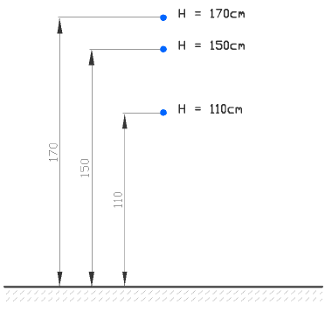
Figura 3.1 Localización de las tres alturas para cada punto de investigación.

      - EN 50383

CENELEC EN 50383 es la norma básica para el cálculo y medición de la intensidad del campo electromagnético y SAR relacionada con la exposición de las estaciones de radio base y estaciones terminales fijas para el sistema de telecomunicaciones inalámbricas (110 MHz - 40 GHz).
El objetivo de esta norma es especificar, para dicho equipo, el método para la evaluación de las mediciones de acuerdo con el cumplimiento de las restricciones básicas (directa o indirectamente con los niveles de referencia) relacionados con la exposición humana a campos electromagnéticos de radiofrecuencia.
Entre los métodos investigación de referencia en esta norma tenemos la evaluación referente al escaneo o medición de espacio volumétrico
Las mediciones directas de campos eléctricos y magnéticos se hacen en el punto suficiente de investigación en un volumen que rodea el equipo sometido a prueba para establecer el cumplimiento de los límites.
La instrumentación del escaneo de volumen consta de una sonda isotrópica y una estructura para disponer de los equipos bajo prueba, en la cual la sonda ejecuta un movimiento tridimensional en un lugar de prueba apropiado.

El siguiente equipo puede ser necesario:
- Sonda isotrópica
- Estructura de soporte para la sonda isotrópica
- Equipos bajo prueba
- Sintetizador y el amplificador
- Controlador de la sonda isotrópica
- Otros receptores o dispositivos de medición
- Un computador puede ser usado para controlar el equipo de medición.
El equipo de ensayo deberá colocarse de manera de no influir en las mediciones. El muestreo del volumen se logra mediante desplazamiento de rotación, entre la estructura de soporte de la sonda y el equipo bajo prueba como se muestra en la siguiente figura.
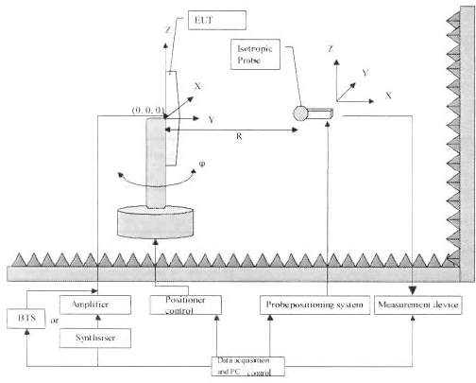
Figura 3.2 Representación del método de evaluación de volumen.

  - Instrumentaciones utilizadas en las Mediciones

    - Instrumentación de Medición 1

Esta instrumentación es la referencia que casi todas las normas citadas anteriormente, ya que se utiliza un medidor de banda ancha, en este caso un medidor selectivo de frecuencia, y una antena isotrópica.

Los equipos de la instrumentación de medición 1 son:
    - Narda SMR 3000,
    - Sonda de tipo isotrópica Rango 75 a 3000 MHz
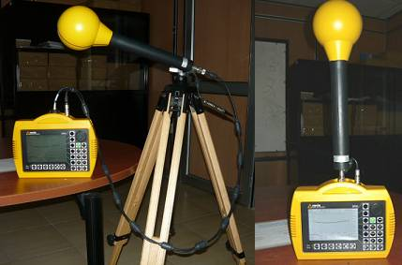
Figura 3.3 Representación la instrumentación de medición 1 con el equipo NARDA SRM 3000.

      - Equipos

        - Equipo Medidor Selectivo de Radiación SMR 3000

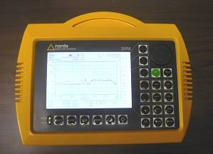

Figura 3.4 Equipo Narda SRM 3000.
El SRM-3000 es creado como un instrumento de medida de radiaciones no ionizantes, capaz de mostrar el cumplimiento por debajo de los límites de exposición, analizando la influencia de una fuente de radiación en particular o de manera general

El rango de operación de este quipo es de 100 kHz a 3 GHz, incorpora una muy amplia, versátil gama de funciones en un muy ligero, práctico dispositivo, ideal para su uso especialmente en condiciones que requieren de alta movilidad y robustez.
El SRM-3000 es un sistema de medida completo, creado por Narda Safety Test Solutions, la cual también suministra varias antenas como soluciones a diferentes aplicaciones y rangos de frecuencias. Estas antenas tienen tres ejes o bien un solo eje, más un cable adaptador RF.

Entre sus características principales tenemos
- Sencillo manejo: la antena y el cable se detectan automáticamente, los resultados aparecen directamente
- Medidas selectivas de la intensidad de campo, permitiendo realizar evaluaciones de seguridad rápidas y fiables
- La elevada inmunidad frente a la radiación permite su empleo en interiores
- Medidas isotrópicas (no direccionales)
- Tiempos de barrido cortos: medidas rápidas
- Dispone de puerto serial y USB para control remoto, y acceso a información

Respecto a sus modos de funcionamiento

- Análisis espectral
  - Integración en la banda de frecuencia (medidas de banda ancha)
  - Innovadoras funciones, tales como
    - Zoom mediante marcas
    - Evaluación de picos con número de picos y umbrales definidos por el usuario
    - Función de retención de valores máximos
- Evaluación de seguridad
  - Presentación tabular de los resultados del análisis espectral
  - Tablas de servicios definidas por el usuario para las medidas
  - Muestra los niveles de exposición de cada servicio

        - Antena Isotrópica del SMR 3000

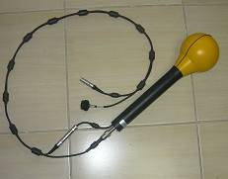
Figura 3.5 Antena Triaxial del SRM 3000, con cable adaptador RF.

La antena tres ejes se incluye con el SRM-3000. Esta antena cubre el rango de frecuencias de 75 MHz a 3 GHz. Se determina automáticamente los tres componentes espaciales del campo que se está midiendo, medidas para isótropos son rápidos y fáciles de realizar. Está diseñada para uso en exteriores y para realizar mediciones en lugares de difícil acceso.
Cada antena de Narda está equipada con un cable de control, así como la conexión RF. El cable de control está conectado al instrumento de base mediante un conector de clavijas múltiples, y se utiliza para transmitir los parámetros de la antena (tipo, número de serie, fecha de calibración, la lista de factores de antena) para que estos puedan ser reconocidos por la SRM.

Entre sus principales características tenemos:

        - Rango de frecuencia, 75 MHz a 3 GHz - Los factores de corrección individualmente determinado durante la calibración se almacenan en una memoria EEPROM y se aplican automáticamente cuando se utiliza junto con la unidad básica de SRM.
        - Antena tipo, campo eléctrico
        - Tipo de sensor, tres ejes arreglo de antenas dipolo con hachas escaneada
        - Rango dinámico, 0,25 mV / m a 200 V / m
        - Destrucción límite, señal de 435 V / m ó 50 mW/cm2
        - Conector de RF
        - Conector N, 50 Ω

      - Configuración de los Equipos para Instrumentación de Medición 1

Para la configuración de los equipos para el procedimiento de instrumentación de medición 2, se debe los siguientes pasos:

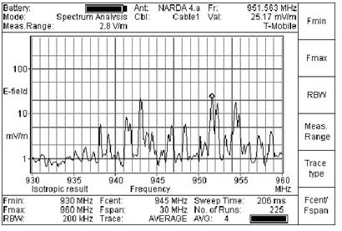
Figura 3.6 Imagen de la pantalla principal en modo Spectrum Analyzer, Narda SRM 3000.

Para la configuración de los equipos para el procedimiento de instrumentación de medición 1, se debe los siguientes pasos:

- Adaptar antena al equipo Narda SMR3000
- Encender el equipo(on/off)
- Seleccionar el modo (Analizador de espectro)
- Configurar frecuencia mínima.
- Configurar frecuencia máxima.
- Escoger RBW o resolución de Ancho de Banda (depende del rango de frecuencia a analizar).
- Elegir el tipo de Resultado( Max Average)
- Setear el nivel más bajo presionando Measurement Range
- Configurar las unidades de medición (en este caso seleccionamos V/m).
- Esperar un tiempo predeterminado para las mediciones fijándose en la la opción No. of Runs en la pantalla del equipo Narda.
- Hacemos click en Save y anotamos el nombre asignado al archico de la medición.
- Ingresar al menú de memoria y entrar al presentadro Viewer.
- Escoger el archivo de la medición y presionar botón de Ent.
- Presionar botón Eval y seleccionar opción de integración sobre banda de frecuencia.
- El resultado, en este caso, de la medición esta en la opción de Value.

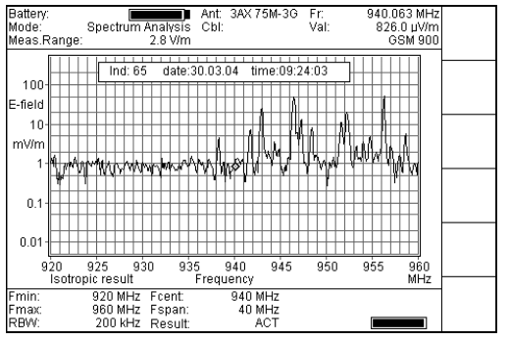

Figura 3.7 Imagen de la pantalla Narda SRM 3000 luego de aplicar los pasos de la medición.

    - Instrumentación de Medición 2

Este tipo de instrumentación es una clara muestra a la metodología de medición descrita en la norma CENELEC EN 50383, ya utiliza una antena isotrópica capaz de rotar mediante un interfaz con la computadora y un equipo de medición como es el analizar de espectro.

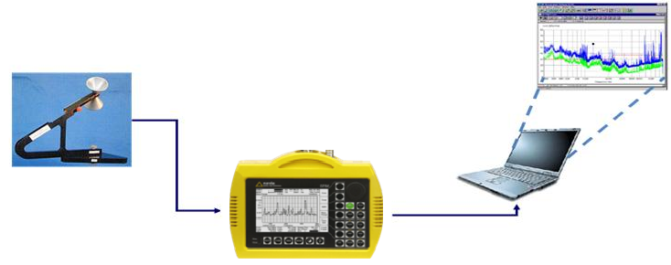

Figura 3.8 Representación le instrumentación de medición 2.

Instrumentación de Medición 2
- Narda SMR 3000,
- Antena Cónica Dipolo, Modelo PCD 8250, Marca Field Nose, rango de 80MHz a 2,5GHz, con base que rota.
- Software Nose Pro.

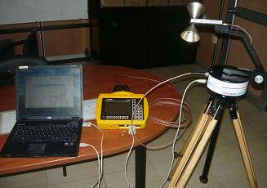

Figura 3.9 Representación de los quipos utilizados en la instrumentación de medición 2.

      - Equipos

        - Equipo Medidor Selectivo de Radiación SMR 3000

Las características del equipo se especifican en la parte 3.2.1.1.1 de este documento.

La diferencia radica en que para esta forma de instrumentación se utiliza el Narda SRM 3000 en modo remoto, ya que se usa su puerto serial para la interface con el computador, y además se usa su capacidad de adaptabilidad de otras antenas para medir la intensidad de campo.

        - Antena Cónica Dipolo PCD 8250 Field Nose

Es una antena diseñada con un patrón de radiación excelente dipolo-cónico y robustez para el uso diario en el trabajo de campo. Vienen con un acreditación de calibración individual en el espacio libre. Tiene gran exactitud en mediciones de radiación RF de seguridad por ejemplo, cerca de los estaciones de difusión o en los edificios; y también en todo tipo de mediciones de intensidad de campo donde se requiere alta precisión, una amplia gama de frecuencias y las pequeñas dimensiones de la antena
Incluye una base con rotor automático, de fácil armado y conveniente en mediciones de banda ancha con orientación ortogonal en tres ejes con una sola antena. El rotador puede ser fijado en el trípode. Controlado y alimentado a través de USB (5 m de cable incluido) desde el PC; además de un cable coaxial con longitud de 5 metros o de 10 m, con conector N macho. Todas sus partes incluyen certificados internacionales de calibración

Datos técnicos del PCD 8250
- Rango de frecuencia: 80 MHz – 2,5 GHz
- Dimensiones: ancho de la antena: 13 cm
- Longitud del soporte: 12,7 cm
- Sensibilidad:
0,8 mV / m en 80 MHz
0,1 mV / m a 600 MHz
0,2 mV / m en 900 MHz
0,4 mV / m a 1800 MHz
1,1 mV / m a 2500 MHz
- Tipo de conector: N hembra

        - Software Nose Pro

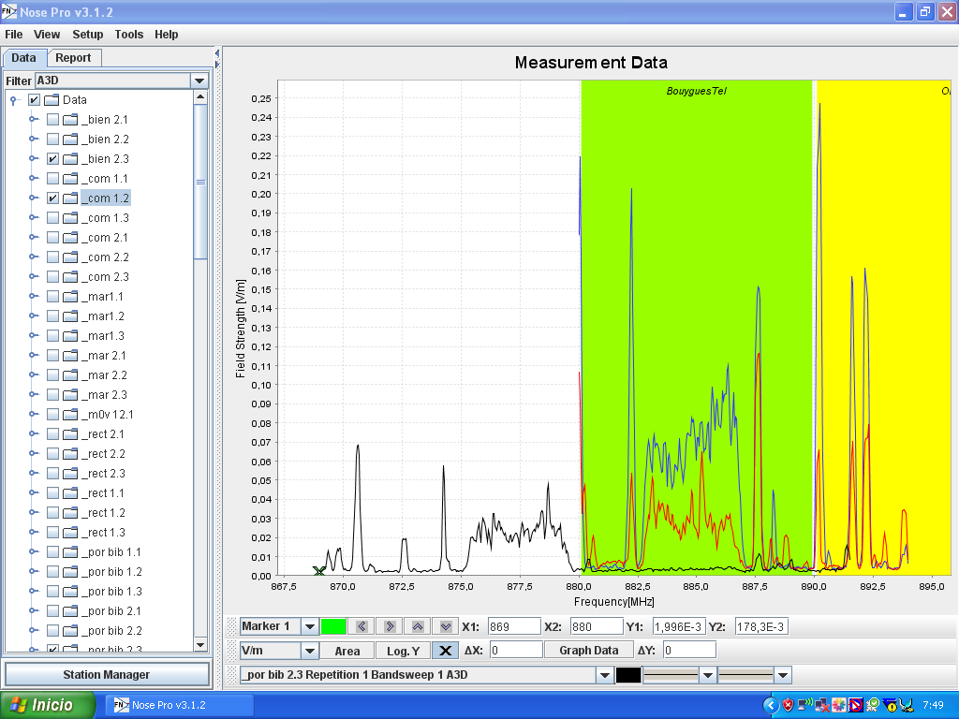
Figura 3.10 Pantalla principal del programa Nose Pro.

.
El software Nose Pro ha sido desarrollado como una herramienta flexible que ofrece manera cómoda forma de realizar, visualizar y evaluar las mediciones de campos electromagnéticos. Analizador de espectro y la antena se controlan a través de la interfaz gráfica de usuario. Se puede configurar la medición, o utilizar configuraciones predefinidas optimizadas para la medición de señales que están disponibles para los emisores más comunes. Por la presente todos los parámetros se pueden ajustar de forma manual, mientras se comprueban automáticamente de acuerdo a las capacidades del analizador seleccionado. De esta manera se evitan todas laos errores por problemas de configuración, lo que hace que el sistema es adecuado tanto para usuarios sin experiencia y expertos en la medición.

      - Configuración de los Equipos para Instrumentación de Medición 2

Para la configuración de los equipos para el procedimiento de instrumentación de medición 2, se debe los siguientes pasos:

- Armar correctamente la antena del FIELD NOSE
- Conectar con el cable de 5 metros USB el FIELD NOSE con la PC
- Conectar con el cable serial el analizador espectral NARDA en el puerto serial de la PC
- Conectar con el cable coaxial que viene con el FIELD NOSE al NARDA
- Configurar el analizador espectral NARDA en el modo serial, siguiendo los siguientes pasos.
- Presionar el botón CONF del analizador espectral NARDA
- Elegir la opción configure general
- Ingresar a Interface y elegir la opción SERIAL
- Una vez configurado en modo SERIAL el analizador espectral NARDA, se procede a la configuración del FIELD NOSE.
- Abrir el programa NOSE PRO del FIELD NOSE

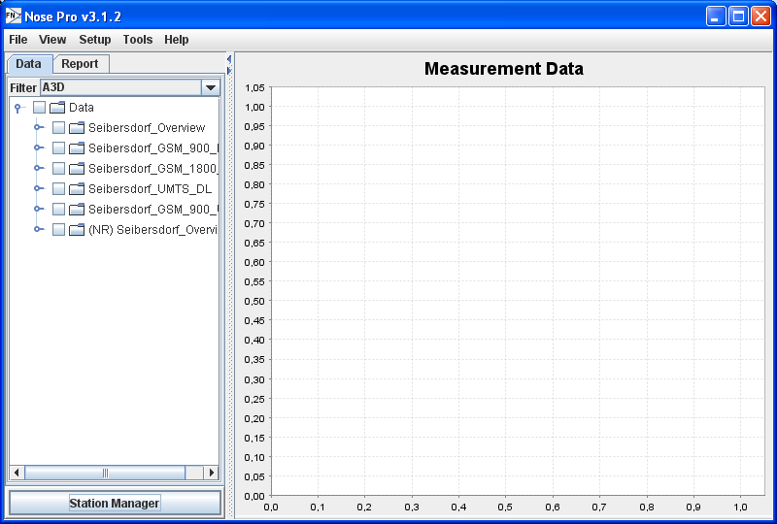
Figura 3.11 Pantalla inicial del programa Nose Pro.

- Elegir la opción STATION MANAGER

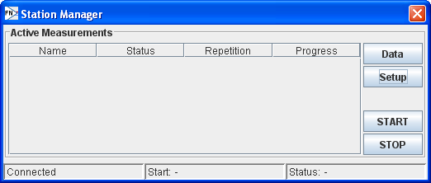

Figura 3.12 Opción Station Manager de Nose Pro.

- Presionar el botón SETUP

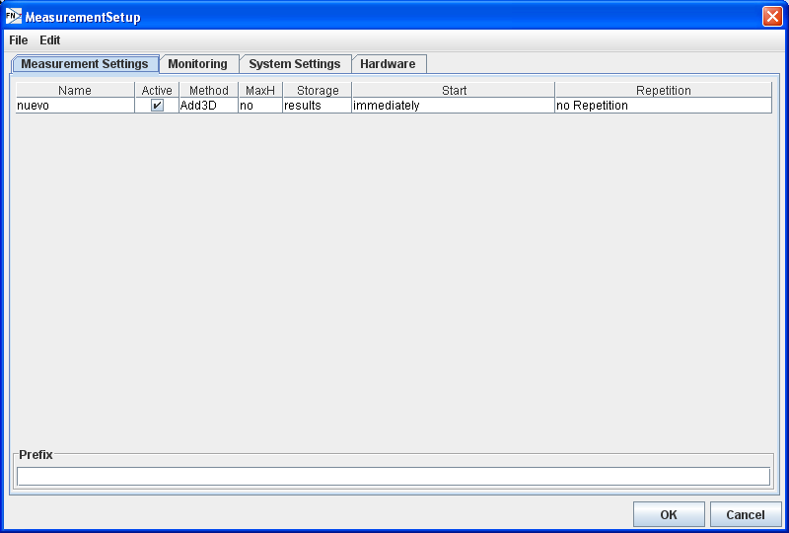
Figura 3.13 Opción Measurement Setting, Setup de Station Manager, Nose Pro.
.
- Presionar en la barra de menú la opción FILE y elegir new
- Configurar el rango de frecuencias haciendo click derecho en settings del archivo new.
- Presionar ok y regresar a la ventana de configuración principal del archivo new
- Ir a la viñeta Hardware en la ventana de SETUP
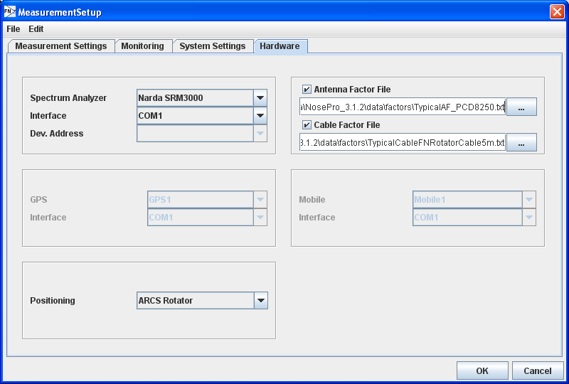
Figura 3.14 Opción Hardware, Setup de Station Manager, Nose Pro.
.
- Elegir en la opción Spectrum Analizer el NARDA
- Elegir en la opción Interface COM1
- Elegir en la opción Positioning ARCS rotator
- En la misma ventana Elegir el camino del Antena Factor File que se encuentra en la carpeta de instalación del NOSE PRO
- Entra a la carpeta DATA, luego a la carpeta FACTORS y elegir el nombre del siguiente archivo
- TypicalAF_PCD8250.txt
- Luego elegir el camino del Cable Factor File que se encuentra en la carpeta de instalación del NOSE PRO 3.1.2
- Entra a la carpeta DATA, luego a la carpeta FACTORS y elegir el nombre del siguiente archivo
- TypicalCableFNRotatorCable5m.txt
- Una vez que se elijan los archivos txt, presionar el botón OK de la ventana SETUP
- Presionar el botón START de la ventana del Station Manager para iniciar la medición con la antena FIELD NOSE.
- En Station Manager escoger la opción Data y luego seleccionar archivo y presionar download
- Ir al escritorio del programa NOSE PRO seleccionar el archivo para que se muestra los resultados
- Escoger la opción de descargar tabla, y seleccionamos nombre
- Con los datos en Excel sacamos la integral sobre la banda de frecuencia de la medición realizada, y se copia el área total bajo la curva eliminado la referencia por piso de ruido.
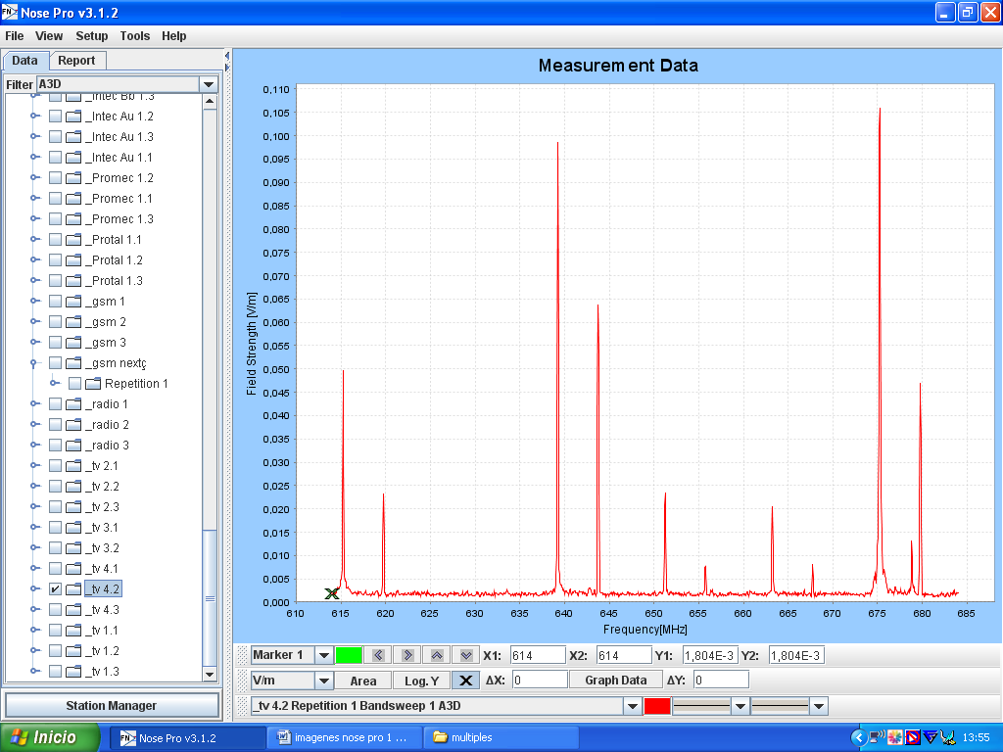
Figura 3.15 Imagen en pantalla del programa Nose Pro, luego de aplicar los pasos de la medición.

CAPÍTULO 4
- ANÁLISIS DE RESULTADOS

  - Información referente a los puntos de medición

    - Distribución de los puntos de Medición
La distribución de los puntos de medición se realiza bajo los siguientes parámetros.
Particularmente para las mediciones de Telefonía Móvil tenemos:

- Las mediciones se efectuarán en 12 puntos alrededor de las Radio Bases de Telefonía Móvil Celular de las Operadoras Porta y Movistar, existentes en los predios de ESPOL.
- También se ejecutará las mediciones en el interior de las edificaciones dentro del campus con mayor sensibilidad a las radiaciones de la radio bases de telefonía móvil.
- Se calculará la Intensidad de Campo Eléctrico de la Radio Base de Porta en el rango de frecuencias correspondientes a su concesión de 869MHz-880MHz y 890MHz-891.5MHz, tecnología GSM
- Se calculará la Intensidad de Campo Eléctrico de la Radio Base de Movistar en el rango de frecuencias correspondientes a su concesión de 880MHz-890MHz y 891.5MHz-894MHz, tecnología GSM.

Tabla VIII. Distribución de Mediciones Telefonía Móvil en Exteriores

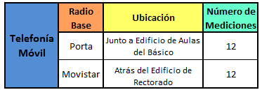

Tabla IX. Distribución de Mediciones Telefonía Móvil en Edificios Cercanos
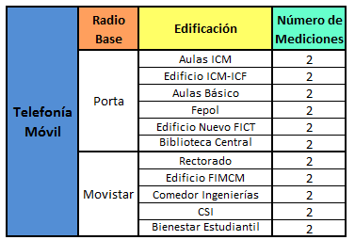

Particularmente para las mediciones de Redes Wireless LAN

- En ambientes interiores mediremos la intensidad de campo eléctrico del canal de red Wireless LAN que se utilice en el interior del predio en ese momento.
- Se calculará la Intensidad de Campo Eléctrico del Trasmisor Wireless LAN en el canal correspondiente en la banda de 2.4 a 2.5 GHz.
- La medición se realizara a no más de 10 metros de la ubicación del punto de acceso wireless.

Tabla X. Distribución de Mediciones de los puntos de acceso inalámbrico de la Red ESPOL
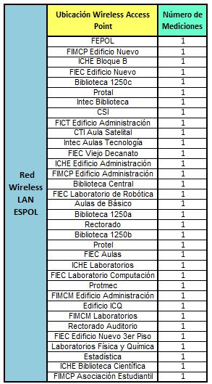

Para la Medición a Múltiples Fuentes

- Mediremos la contribución individual de varios sistemas de comunicación que funcionan a diferentes frecuencias entre ellas Broadcasting (Radio FM y Televisión Abierta) y Telefonía Móvil.
- La ubicación del punto de medición se hará en el lugar más cercano a Cerro Azul, ya que posee una gran concentración de antenas de radio.

Tabla XI. Distribución de Mediciones de los puntos de acceso inalámbrico de la Red
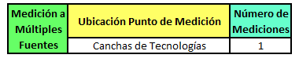

      - Puntos de Medición para Redes de Telefonía Móvil

En las mediciones realizados en la cercanía de las radio bases celulares que se encuentran en predios de ESPOL, se utilizo la referencia establecida en la normativa local Reglamento de Protección de Radiación de Emisiones de Radiación No Ionizantes; el cual manifiesta la ubicación de 12 puntos georeferenciados para realizar las mediciones de radiaciones no ionizantes.

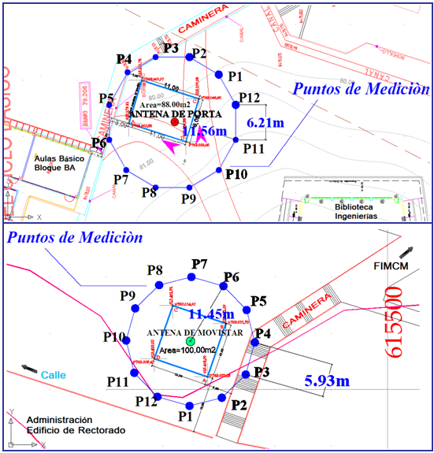

Figura 4.1 Ubicación de puntos de medición en la Radio Base de Porta (Superior) y Radio Base Movistar (Inferior) en predios de ESPOL.

Para las mediciones en la banda de frecuencias de telefonía móvil, se las ha separado por operadoras.

La referencia de los puntos de ubicación alrededor de la antena de telefonía móvil correspondiente a la operadora Porta, se muestra en la siguiente tabla.

Tabla XII. Información puntos de medición alrededor Radio Base Porta en predios de ESPOL

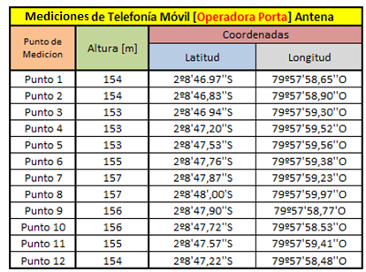

La referencia de los puntos de ubicación de los edificios cercanos a la radio base de telefonía móvil correspondiente a la operadora Porta, se muestra en la siguiente tabla.

Tabla XIII. Información puntos de medición edificios cercanos a la Radio Base Porta en predios de ESPOL
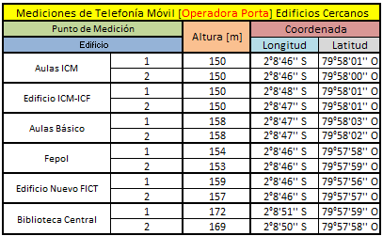
La referencia de los puntos de ubicación alrededor de la antena de telefonía móvil correspondiente a la operadora Movistar, se muestra en la siguiente tabla.

Tabla XIV. Información puntos de medición alrededor Radio Base Movistar en predios de ESPOL
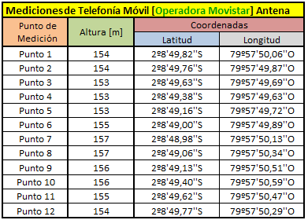

La referencia de los puntos de ubicación alrededor de la antena de telefonía móvil correspondiente a la operadora Porta, se muestra en la siguiente tabla.

Tabla XV. Información puntos de medición edificios cercanos a la Radio Base Movistar en predios de ESPOL
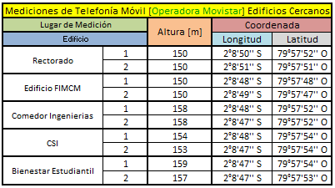

      - Punto de Medición para Redes Wireless LAN

La referencia de los puntos de ubicación de los puntos de medición de los puntos de acceso inalámbrico de la Red Wireless ESPOL se muestra en la siguiente tabla.

Tabla XVI. Información puntos de medición puntos de acceso WLAN, en predios de ESPOL
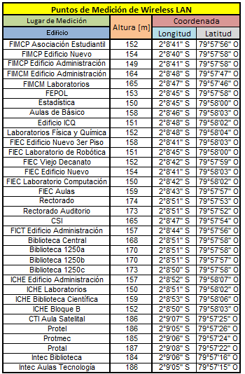

      - Punto de Medición para Múltiples Fuentes

La referencia de los puntos de ubicación del punto de medición para la medición de múltiples fuentes se muestra en la tabla a continuación.

Tabla XVII. Información punto de medición de Análisis a Múltiples Fuentes, en predios de ESPOL

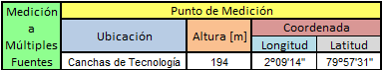

  - Tabla de Valores Obtenidos de las Mediciones

Para todas las mediciones tenemos:
- Se utilizará la recomendación de CENELEC EN 50400 para las mediciones, en la cual se especifica que se la haga a tres alturas de 1.1m, 1.5m y 1.7m
- Las mediciones serán en horario de mayor tráfico, desde las ocho de la mañana a cinco de la tarde.
- Se realizará las dos instrumentaciones de medición en un mismo punto de medición.
- Los valores obtenidos de las mediciones se muestra de manera ordenada en la continuación de este documento.

    - Tabla de Valores de las Mediciones por Instrumentación 1

      - Mediciones en Ambientes Exteriores de Telefonía Móvil

Tabla XVIII. Valores de mediciones Telefonía Móvil Porta con procedimiento 1, realizadas en ambientes exteriores.

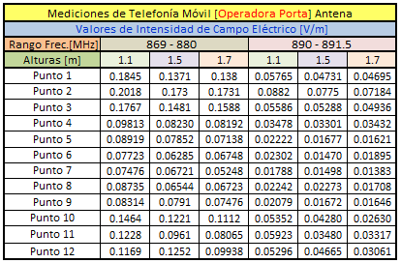

Tabla XIX. Valores de mediciones Telefonía Móvil Movistar con procedimiento 1, realizadas en ambientes exteriores.
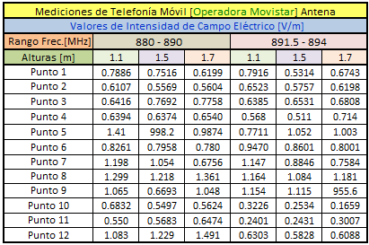

      - Mediciones en Ambientes Interiores de Telefonía Móvil
Tabla XX. Valores de mediciones de Telefonía Móvil Porta procedimiento 1, realizadas en ambientes interiores
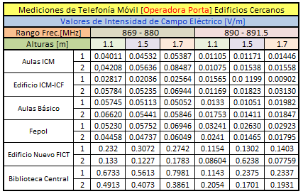

Tabla XXI. Valores de mediciones de Telefonía Móvil Movistar con procedimiento 1, realizadas en ambientes interiores

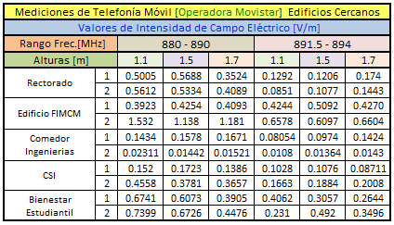
      - Mediciones en Ambientes Interiores de Red Wireless LAN.

Tabla XXII. Valores de mediciones de WLAN con procedimiento 1, en ambientes interiores.
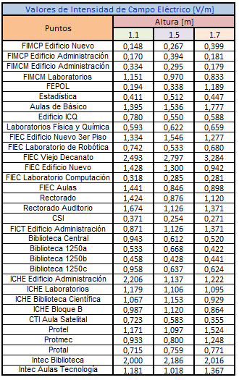

Tabla XXIII. Valores de mediciones de múltiples fuentes con procedimiento 1.

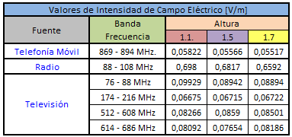

    - Tabla de Valores de las Mediciones por Instrumentación2

      - Mediciones en Ambientes Exteriores de Telefonía Móvil

Tabla XXIV. Valores de mediciones de Telefonía Móvil Porta con procedimiento 2, realizadas en ambientes exteriores.

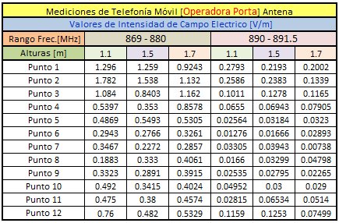

Tabla XXV. Valores de mediciones Telefonía Móvil Movistar con procedimiento 2, realizadas en ambientes exteriores.

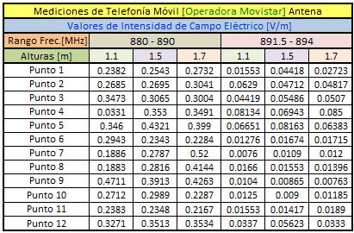
      - Mediciones en Ambientes Interiores de Telefonía Móvil

Tabla XXVI. Valores de mediciones de Telefonía Móvil Porta con procedimiento 2, realizadas en ambientes interiores
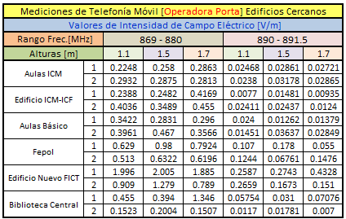

Tabla XXVII. Valores de mediciones de Telefonía Movistar con procedimiento 2, realizadas en ambientes interiores.
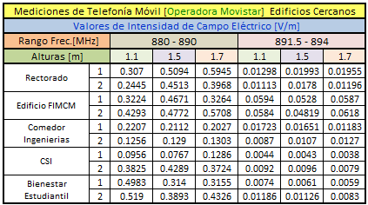
      - Mediciones en Ambientes Interiores de Red Wireless LAN

Tabla XXVIII. Valores de mediciones de WLAN con procedimiento 2, en ambientes interiores.
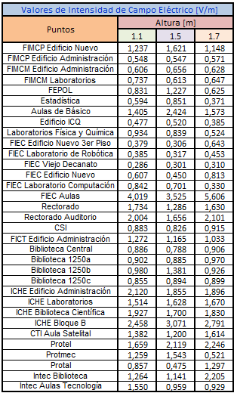

Tabla XXIX. Valores de mediciones de múltiples fuentes con procedimiento 2.

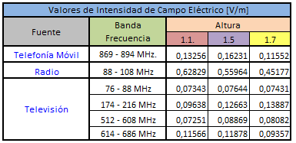

  - Cálculos de Confiabilidad de las Mediciones

    - Comparación Porcentual de las Mediciones por Procedimientos

La comparación porcentual de la aplicación de los procedimientos de medición 1 y 2 antes mencionados, se realiza con la finalidad de mostrar la diferencia existente en los valores obtenidos en un mismo punto de medición.

Para el reconocimiento de esta comparación porcentual, se efectúo a calcular el valor promedio de intensidad de campo eléctrico a las tres alturas de medición en el mismo punto para los dos procedimientos de medición antes mencionados.

También se muestra las graficas representativas de los valores promedio obtenidos en las mediciones en las mediciones en ambiente interiores (puntos de medición wireless LAN y puntos de medición de Telefonía Móvil en edificios cercanos a las radio bases), y en ambientes exteriores (puntos de medición de Telefonía Móvil alrededor de las radio bases).

      - lustración Porcentual para las mediciones en Ambientes Interiores
En la siguiente gráfica se muestra el cálculo de los valores promedios de intensidad de campo eléctrico en todos los puntos de medición en ambientes interiores de los puntos de acceso Wireless LAN.

Figura 4.2 Comparación valores obtenidos con procedimientos 1 y 2, puntos de mediciones WLAN.
Para las siguiente gráficas se muestra los valores promedios de intensidad de campo eléctrico de los puntos de medición en ambientes interiores de Telefonía Móvil en los edificios cercanos a las radio bases de las operadoras Porta y Movistar respectivamente.

Figura 4.3 Comparación valores obtenidos con procedimientos 1 y 2, puntos de mediciones interiores Telefonía Móvil Porta.

Figura 4.4 Comparación valores obtenidos con procedimientos 1 y 2, puntos de mediciones interiores Telefonía Móvil Movistar.

Al final calculamos la diferencia porcentual entre el promedio de intensidad de campo eléctrico a las tres alturas de medición para el procedimiento 1 y el promedio del procedimiento 2, con el respectivo número de puntos de medición en cada rango de variabilidad, como se indica a continuación.

Figura 4.5 Comparación Porcentual entre Procedimientos de Medición en Ambientes Interiores.

De la figura 4.5 se muestra que al efectuar las mediciones con los dos procedimientos de medición en los mismos puntos, los valores de intensidad de campo eléctrico resultante se duplican, se triplican y superan hasta ser 1000 % entre una medición y otra, ya que la mayoría de los valores obtenidos son decimales, centésimas y milésimas de V/m como se mostraron anteriormente.

Los procedimientos de medición fueron realizados bajos las mismas condiciones, por lo cual en la parte 4.3.2 de este documento, se analiza la confiabilidad de los procedimientos, basados en la desviación máxima de los valores a las tres alturas de medición con respecto al promedio, en cada uno de los puntos analizados

      - Ilustración Porcentual para mediciones en Ambientes Exteriores

En las siguiente gráficas se muestra los valores promedio de intensidad de campo eléctrico en todos los puntos de medición en ambientes exteriores (Puntos de medición de Telefonía Móvil alrededor de las radio bases de las operadoras Porta, en los rangos de frecuencia de 869-880 MHz y de 890-891.5 MHz; y Movistar de 880-890 MHz y de 891.5-894MHz).

Figura 4.6 Comparación valores obtenidos con procedimientos 1 y 2, puntos de mediciones exteriores Telefonía Móvil Porta.

Figura 4.7 Comparación valores obtenidos con procedimientos 1 y 2, puntos de mediciones exteriores Telefonía Móvil Movistar.

A continuación se manifiesta la diferencia porcentual entre el promedio de intensidad de campo eléctrico a las tres alturas de medición para el procedimiento 1 y el promedio del procedimiento 2, con el respectivo número de puntos de medición en ambientes exteriores en cada rango de variabilidad.

Figura 4.8 Comparación Porcentual entre Procedimientos de Medición en Ambientes Exteriores.

Los procedimientos de medición en ambientes exteriores fueron realizados bajos los mismas condiciones de tiempo, espacio y tráfico, y al igual que para las mediciones en ambiente interiores se denota que existe gran variabilidad entre los resultados obtenidos, ya que el comportamiento del espectro varía constantemente, para lo cual se efectuó en la siguiente para de este trabajo en documentar la confiabilidad de los procedimientos de medición tanto en ambientes interiores y exteriores, y particularizando las bandas frecuencias analizadas.

    - Calculo de Desviación Máxima de las mediciones con respecto al promedio de las alturas.
La desviación máxima se calcula a partir de las mediciones realizas a las tres alturas de 1.1, 1.5 y 1.7 metros, en cada punto de medición. Se calcula el valor promedio de las tres alturas en capa punto de medición y se hallara la diferencia porcentual con respecto al valor más alto obtenido en dicho punto. Por ejemplo de unas de las mediciones de telefonía móvil se obtiene los valores de 0.225 V/m, 0.258 V/m y 0.286 V/m, en las alturas de 1.1, 1.5 y 1.7, respectivamente. El promedio de los valores es 0.256 V/m, y la diferencia porcentual con respecto al valor más alto es 10.45%.
El objetivo es identificar la confiabilidad de los procedimientos, ya que las mediciones realizadas en el mismo lugar en el mismo transcurso de tiempo de la medición a las tres alturas, no debería fluctuar drásticamente en los resultados obtenidos.
Para lo cual se verificara el porcentaje de desviación máxima de las mediciones en cada una de las bandas de frecuencias analizadas. Se mostrará por separado las gráficas en ambientes interiores y exteriores, por bandas de frecuencias y por procedimientos de medición.
      - Ilustración Porcentual para las mediciones en Ambientes Interiores
Las siguientes graficas que mostramos muestran la desviación máxima de las mediciones con respecto al promedio de las alturas, para el procedimiento de medición 1.
En la primera gráfica se muestra la cantidad de mediciones realizadas en la banda de 2.4 a 2.5 GHz correspondiente a la tecnología Wireless LAN, efectuadas con el procedimiento de medición 1. Se denota que la confiabilidad referente al porcentaje de desviación máxima no supera en más de 5 puntos de medición el 20% de desviación.

Figura 4.9 Porcentaje de Desviación Máxima para mediciones WLAN con procedimiento 1.

De los valores correspondientes a la figura 4.8 tenemos que el promedio de desviación máxima es 17,025% con un valor máximo de 51,74%.
Para las siguiente gráficas se muestra el porcentaje de desviación máxima de la mediciones realizadas en la banda de 800 MHz, dentro de predios de ESPOL, de la operadora de telefonía móvil Porta (869-880 MHz y 890-891.5 MHz), y de la operadora Movistar (880-890 MHz y 891.5-894 MHz), con el procedimiento de medición 1.

Figura 4.10 Porcentaje de Desviación Máxima para mediciones interiores telefonía móvil Porta con procedimiento 1.

De los resultados de figura 4.10 se tiene que el valor promedio de desviación máxima es de 15,38% con un valor máximo de 35,8%.

Figura 4.11 Porcentaje de Desviación Máxima para mediciones interiores telefonía móvil Movistar con procedimiento 1.
De los valores de esta última grafica tenemos que el valor de desviación máxima promedio es de 14,31% con un máximo de 27,33%.
En cambio para las siguientes graficas que mostramos muestran la desviación máxima de las mediciones con respecto al promedio de las alturas, para el procedimiento de medición 2, igualmente en ambiente interiores.

Figura 4.12 Porcentaje de Desviación Máxima para mediciones WLAN con procedimiento 2.
De la figura 4.12 referente al porcentaje de desviación máxima de las mediciones WLAN de ambientes interiores tenemos que el valor promedio es 15,27%, con un máximo de 32,76%.
De igual forma para las mediciones en interiores de predios de ESPOL, de la operadora de telefonía móvil Porta (869-880 MHz y 890-891.5 MHz se calculó los porcentaje de desviación máxima obteniendo la figura 4.13, en la que el valor promedio es de 19,81% y un máximo de 45,64%.

Figura 4.13 Porcentaje de Desviación Máxima para mediciones interiores telefonía móvil Porta con procedimiento 2.

Ahora para las bandas concesionadas por Movistar tenemos la figura 4.14 donde se muestra el histograma de distribución de las mediciones porcentaje de desviación máxima, donde se obtiene que el promedio la desviación es 13,09%, con un máximo de 24,55%.

Figura 4.14 Porcentaje de Desviación Máxima para mediciones interiores telefonía móvil Movistar con procedimiento 2.

De la cuantificación de los datos se analiza que la confiabilidad de los procedimientos de medición varía según la banda de frecuencia a analizar, mostrando que para las mediciones de interiores de WLAN de 2,4-2,5GHz el procedimiento de medición 2 tiene menos porcentaje de desviación estándar que el procedimiento 1.

Todo lo contrario sucede para las mediciones en ambientes interiores de todas las mediciones de la banda celular tanto la Porta como Movistar ya que muestra más confiabilidad o sea menos porcentaje de desviación máxima en todos los casos para el procedimiento de medición 1
      - Ilustración Porcentual para mediciones en Ambientes Exteriores
Para las mediciones en ambientes exteriores con el procedimiento de medición 1, para las operadoras de telefonía móvil Porta y Movistar, las mediciones en cada punto de medición no sobrepasa en general el 30% y 40 % de desviación máxima respectivamente.

Figura 4.15 Porcentaje de Desviación Máxima para mediciones exteriores telefonía móvil Porta con procedimiento 1.

De los resultados de las mediciones en ambientes exteriores del espectro concesionado de Porta en la banda de 800MHz, tenemos que la media de la desviación máxima es de 14,82%, con un valor máximo de 31,97%.

Figura 4.16 Porcentaje de Desviación Máxima para mediciones exteriores telefonía móvil Movistar con procedimiento 2.
De la figura 4.16 se tiene de los valores analizados, que la media de la desviación máxima es de 10,28% con un máximo de 23.43%,
Para las mediciones en ambientes exteriores con el procedimiento de medición 2, para las operadora de telefonía móvil Porta se determino la desviación máxima de las mediciones con respecto al promedio de las alturas en cada punto de medición mostrado en el histograma de la figura 4.16, donde se obtuvo un media de 17,95% y un máximo de 32,76%

Figura 4.17 Porcentaje de Desviación Máxima para mediciones exteriores telefonía móvil Porta con procedimiento 2.

En cambio la media de la desviación máxima de mediciones exteriores telefonía móvil Movistar con procedimiento 2, es de 14,48%; y con un valor máximo de 36,71%,

Figura 4.18 Porcentaje de Desviación Máxima para mediciones exteriores telefonía móvil Movistar con procedimiento 2.

En la cuantificación de los datos tenemos que para el análisis en ambientes exteriores, que el procedimiento de medición 1 resulta más confiable ya que muestra una menor media de desviación máxima con respecto a la media de las alturas de los puntos de medición antes descritos.

En términos generales tenemos la distribución normal de los resultados de la desviación máxima para el procedimiento de medición 1 como mostramos en la Figura 4.19.

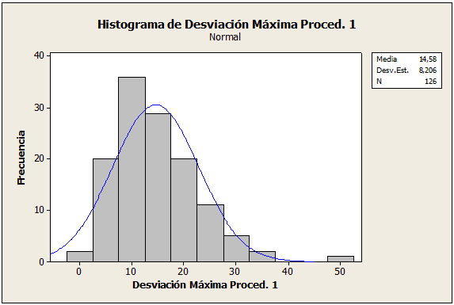
Figura 4.19 Histograma de la desviación máxima para las mediciones con el procedimiento 1.

En términos generales tenemos la distribución normal de los resultados de la desviación máxima para el procedimiento de medición 1, como se muestra en la Figura 4.20.
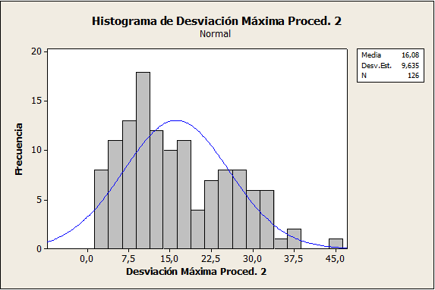
Figura 4.20 Histograma de la desviación máxima para las mediciones con el procedimiento 2.

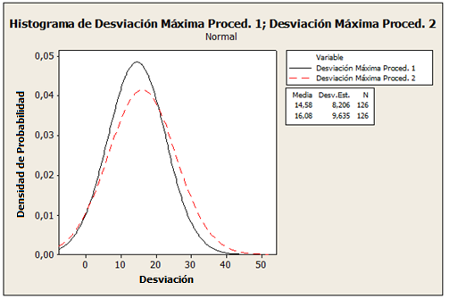
Figura 4.21 Comparación de la Distribución normal de los histogramas de desviación máximas de los procedimientos de medición 1 y 2.

En términos generales tenemos que el procedimiento de medición 1 resulta con mayor confiabilidad ya que presenta menos desviación en sus mediciones, en comparación al procedimiento de medición 2, aunque dicha comparación resulta leve según los resultados obtenidos. La hipótesis debido a la cual sucede esto es porque la la entena triaxial del Narda SRM 3000 polariza automáticamente sus tres ejes para obtener la respuesta triaxial de la medición, en cambio la antenas Field Nose PCD8250 debe de rotar y seccionar la rotación para obtener la respuesta triaxial al final de la medición.

    - Calculo del Efecto de Medición de a Múltiples Fuentes
Como se indico el efecto de las mediciones a múltiples fuentes se realizo en canchas de tecnología en ESPOL, y se midió las bandas en el rango de Broadcasting (Radiodifusión) y Telefonía Móvil. La referencia está en la fórmula para calcular el cumplimiento del efecto a múltiples que se muestra a continuación.
$$\sum_{i=100KHz}^{1MHz}{{\left(\frac{E_{i}}{c}\right)}^{2}}+\sum_{i>1MHz}^{300GHz}{{\left(\frac{E_{i}}{E_{l,i}}\right)}^{2}≤1}$$
En la descomposición de la fórmula tenemos que El, i es el límite de referencia a la frecuencia analizada. Para los dos procedimientos de medición este término es el mismo, como se muestra en la siguiente tabla.
Tabla XXX. Valores de componente E_{i,j} para medición a múltiples fuentes.
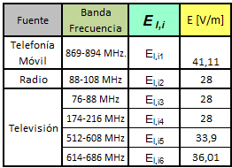

A continuación mostramos los valores de E i referentes a los valores de intensidad de campo eléctrico a la frecuencia i para el procedimiento de medición1.

Tabla XXXI Valores de componente E_{i} para medición a múltiples fuentes con procedimiento de medición 1.
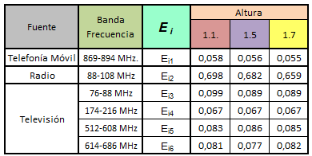
Luego al final tenemos al descomponer la ecuación tenemos:
$${\left(\frac{E_{i1}}{E_{l,i1}}\right)}^{2}+{\left(\frac{E_{i2}}{E_{l,i2}}\right)}^{2}+{\left(\frac{E_{i3}}{E_{l,i3}}\right)}^{2}+{\left(\frac{E_{i4}}{E_{l,i4}}\right)}^{2}+{\left(\frac{E_{i5}}{E_{l,i5}}\right)}^{2}+{\left(\frac{E_{i6}}{E_{l,i6}}\right)}^{2}≤1$$
Al final tenemos para el procedimiento de medición 1, para las alturas de 1.1m, 1.5m y 1.7m respectivamente los siguientes resultados:
$$0.653m≤1$$
$$0.621m≤1$$
$$0.583m≤1$$
En la figura 4.22 se muestran que para el análisis de la sumatoria de la contribución de múltiples fuentes en las tres alturas medidas con el procedimiento de medición 1, todas están por debajo de 1 como indica la recomendación.
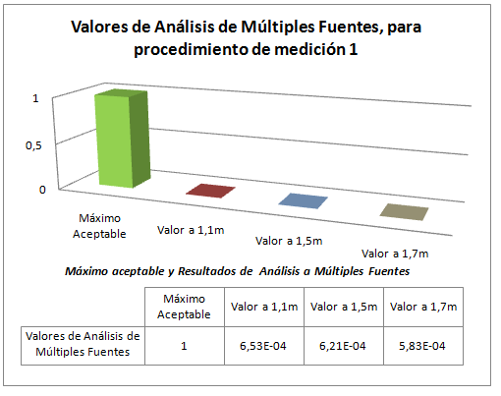
Figura 4.22 Valores de Análisis de Múltiples Fuentes, para procedimiento de medición 1.

Con este análisis se demostró el cumplimiento del cálculo realizado para del efecto de medición a múltiples fuentes, para el procedimiento de medición 1.
Ahora tenemos a continuación mostramos los valores de E i referentes a los valores de intensidad de campo eléctrico a la frecuencia i para el procedimiento de medición 2.
Tabla XXXII Valores de componente E_{i} para medición a múltiples fuentes con procedimiento de medición 2.
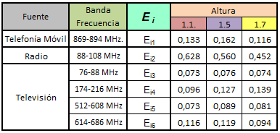

Luego al final tenemos obtenemos para el procedimiento de medición 1, para las alturas de 1.1m, 1.5m y 1.7m respectivamente los siguientes resultados:
$$0.548m≤1$$
$$0.461m≤1$$
$$0.312m≤1$$
En la figura 4.23 se muestran que para el análisis de la sumatoria de la contribución de múltiples fuentes en las tres alturas medidas con el procedimiento de medición 2, todas están por debajo de 1.
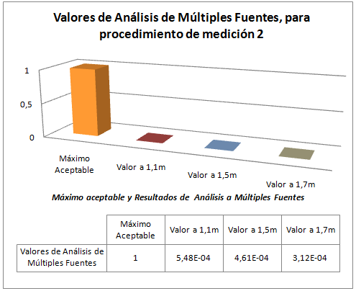
Figura 4.23 Valores de Análisis de Múltiples Fuentes, para procedimiento de medición 2.

Nuevamente queda comprobado el cumplimiento del cálculo realizado para del efecto de medición a múltiples fuentes de telecomunicaciones, para el procedimiento de medición 2.

    - Cálculo de la Relación Porcentual de las mediciones con respecto a los límites fijados por ICNIRP
El objetivo de calcular la relación porcentual de las mediciones con respecto a los límites de referencia fijados por ICNIRP, es verificar el cumplimiento de los límites de exposición humana al espectro electromagnético en aéreas poblacional, que en este caso son áreas de acceso en predios de ESPOL tanto en ambientes interiores como exteriores.
Para verificar el cumplimiento la relación porcentual debe ser la más baja posible, para que se demuestre el cumplimiento de los niveles de referencia antes mencionados.
Además mostraremos que porcentaje del total de las mediciones corresponde a los rangos de relación porcentual determinados en cada gráfica, según los resultados para cada uno de la banda de frecuencia analizadas con respectivos procedimientos de medición.

      - Ilustración Porcentual para mediciones de Telefonía Móvil

Antes de mostrar las referencias porcentuales mostraremos figuras donde se muestra los valores obtenidos de las mediciones en las bandas 869-880 MHz y 890 a 891.5 MHz de Porta y las bandas de 880-890 MHz y 891,5 a 894 MHz, de cada procedimiento y con cada uno de su límites de valores de intensidad de campo respectivos.
Seguido se muestran las figuras correspondientes a la visualización de los valores de E [V/m] de las mediciones realizadas en las bandas de frecuencias de 869 a 880 MHz y de 890 a 891,5 MHz con el procedimiento de medición 1, en comparación a los límites correspondientes.

Figura 4.24 Límite Vs. Valores de las mediciones realizadas Banda 869-880 MHz con el procedimiento de medición 1.

De la figura 4.24 tenemos que la media de los valores de intensidad de campo eléctrico de las mediciones en la banda de frecuencia de 869-880 MHz con el procedimiento de medición 1, es de 0,391 V/m con una desviación estándar de ± 0,062 V/m.

Para las mediciones 890-891,5 MHz con el procedimiento de medición 1, encontramos que la media de los valores de intensidad de campo eléctrico es de 0,048 V/m con una desviación estándar de ± 0,007 V/m.

Figura 4.25 Límite Vs. Valores de las mediciones realizadas Banda 890-891,5 MHz con el procedimiento de medición 1.

En las figuras 4.24 y 4.25 se denota que los valores obtenidos de las mediciones de las bandas de frecuencia analizadas, están por debajo de los valores límites de establecidos por ICNIRP.

Figura 4.26 Número de Mediciones por Rango de Relación Porcentual al Nivel de Referencia. Telefonía Móvil PORTA Procedimiento Medición 1.

De la figura 4.26 tenemos que la mayor concentración de las mediciones el 40.28% tiene una relación porcentual por debajo del 0.05% de los límites establecidos.

Igualmente denota que el 100% de las mediciones realizadas con el procedimiento 1 de telefonía móvil en la banda de 800 MHz de la operadora Porta, están por debajo del 1% de los límites de referencia correspondientes.

A continuación mostramos la visualización de los valores de E [V/m] de las mediciones en las bandas de frecuencias de 860 a 880 MHz y de 890 a 891,5 MHz con el procedimiento de medición 2, en comparación a los límites respectivos.

Figura 4.27 Límite Vs. Valores de las mediciones realizadas en la banda 869-890 MHz con el procedimiento de medición 2.

De los valores de intensidad de campo eléctrico de las mediciones realizadas con el procedimiento de medición dos del espectro de 869 a 890 MHZ, tenemos que la media de los mismos es de 0,610 V/m con desviación estándar de ± 0,099 V/m.

Figura 4.28 Límite Vs. Valores de las mediciones realizadas en la banda de 890-891,5 MHz con el procedimiento de medición 2.

Para las mediciones efectuadas con el procedimiento de medición 2 en la banda de 890-891,5 MHz, se halló que la media es de 0,079 V/m con una desviación estándar de 0,019 V/m.

Figura 4.29 Número de Mediciones por Rango de Relación Porcentual al Nivel de Referencia. Telefonía Móvil Porta Procedimiento Medición 2.

De la figura 4.29 tenemos igualmente que los valores de las mediciones, realizadas con el procedimiento 2, están por debajo del 2% de los límites referenciales para la banda de 880-890MHz y 891,5-890MHZ concesionada por Movistar para telefonía móvil. También se muestra que la mayor concentración de estas mediciones se encuentran entre un 0,05 a 0,1 de relación porcentual

La diferencia entre los resultados con los dos procedimientos de mediciones en la misma banda, no es muy grande ya que aproximadamente el 40% de las mediciones con cada procedimiento tiene una relación porcentual por debajo del 0,05 %, además que en términos generales todas las mediciones efectuadas con el procedimientos de medición uno del espectro concesionado por Porta, están por debajo del 2% de relación porcentual con los límites de referencia, y con el procedimiento de medición dos en los mismos puntos están por debajo del 3%.

Seguido se muestran las figuras 4.30 y 4.31 correspondientes a los valores de intensidad de campo eléctrico de las mediciones en las bandas de frecuencias de 880 a 890 MHz y de 891,5 a 894 MHz con el procedimiento de medición 1, en comparación a los límites correspondientes.

Figura 4.30 Límite Vs. Valores de las mediciones realizadas Banda 880-890 MHz con el procedimiento de medición 1.

De los valores obtenidos de las mediciones que se muestran en la figura 4.30 tenemos que, la media de los valores de E es de 0,656 V/m con desviación estándar de 0,0795 V/m.

Figura 4.31 Límite Vs. Valores de las mediciones realizadas Banda 891,5-894 MHz con el procedimiento de medición 1.

De los valores de E obtenidos de las mediciones correspondientes en lo indicados en la figura 4.31, tenemos que la media es de 0,481 V/m, con desviación estándar de 0,051.

Ahora para la banda de frecuencia de Movistar, tenemos que con el procedimiento de medición 1 de la Figura 4.29, todas las mediciones están por debajo del 3% de los límites de referencia, como se muestra a continuación.

Figura 4.32 Número de Mediciones por Rango de Relación Porcentual al Nivel de Referencia. Telefonía Móvil Movistar con procedimiento de medición 1.

Los valores obtenidos de E [V/m] de las mediciones con el procedimiento de medición dos, en las bandas de 880 a 890 MHz y de 891,5 a 894 MHz en comparación a los límites correspondientes; se muestran en las gráficas 4.33 y 4.34 respectivamente.

Figura 4.33 Límite Vs. Valores de las mediciones realizadas en la banda 880-890 MHz con el procedimiento de medición 2.

De los valores correspondientes a las mediciones indicadas en la figura 4.33, se obtuvo una media de 0,319 V/m con desviación estándar de 0,0507 V/m.

Figura 4.34 Límite Vs. Valores de las mediciones realizadas Banda 891,5-894 MHz con el procedimiento de medición 2.

Seguido de los valores obtenidos de las mediciones realizadas Banda 891,5-894 MHz con el procedimiento de medición 2 como se muestra en la figura 4.34 tenemos que la media es de 0,027 V/m con desviación estándar de 0,00353 V/m.

Correspondientemente para las mediciones realizadas al espectro de Movistar en la banda de 880-890 MHz y 891,5-894 MHz, con el procedimiento de medición 2, todos los valores están por debajo del 0.05% de los límites de referencia como se ve en la Figura 4.35.

Figura 4.35 Número de Mediciones por Rango de Relación Porcentual al Nivel de Referencia. Telefonía Móvil Movistar Procedimiento Medición 2.

      - Ilustración Porcentual para mediciones de Redes Wireless LAN

Para las mediciones de Wireless LAN tenemos que el espectro utilizable para las mismas está en el rango libre de 2.4 GHz a 2.5 GHZ, y según los niveles de referencia de exposición poblacional de campos eléctrico y magnéticos, para este rango, el límite de intensidad de campo eléctrico es de 61 V/m.
La visualización de los valores de E [V/m] de las mediciones de la Red Wireless LAN ESPOL con el procedimiento de medición uno, en comparación al límite de exposición, se muestra en la figura 4.36.

Figura 4.36 Límite Vs. Valores de las mediciones realizadas en la banda 2,4-2,5 GHz con el procedimiento de medición 1.
De estos mismos valores mostrados en la Figura 4,36 se obtuvo una media de 0,947 V/m con desviación estándar de 0,147 V/m.
Correspondientemente la ilustración porcentual de los valores en las mediciones de WLAN con el procedimiento de medición 1, se muestra que los valores están por debajo al 6% del límite de referencia respectivo, como se muestra en la figura 4.37.

Figura 4.37 Número de Mediciones por Rango de Relación Porcentual al Nivel de Referencia. WLAN con procedimiento de medición 1.

En la realización del procedimiento de medición dos en el espectro de WLAN, los valores de intensidad de campo eléctrico obtenidos en comparación al límite de exposición respectivo, se muestran en la figura 4.38.

Figura 4.38 Límite Vs. Valores de las mediciones realizadas en la banda 2,4-2,5 GHz con el procedimiento de medición 2.

De los valores obtenidos de E en las mediciones realizadas en la banda 2,3-2,4 GHz con el procedimiento de medición dos, tenemos que la media es de 1,221 V/m con desviación estándar de 0,190 V/m.

Relativamente en la figura 4.39 tenemos que la mayor concentración de las mediciones se ubico en el rango de relación porcentual del 1 al 2% del valor de 61 V/m; y que en totalidad los valores son menor al 10% del límite correspondiente.

Figura 4.39 Número de Mediciones por Rango de Relación Porcentual al Nivel de Referencia. WLAN Procedimiento Medición 2.

Finalizando tenemos que igualmente para las mediciones en el espectro libre de 2,4 a 2,5 GHz para uso de tecnología wireless LAN, todos los valores obtenidos cumplen los niveles de referencia de exposición a campos electromagnéticos.

      - Ilustración Porcentual para medición de Broadcasting.
En esta parte tenemos que para las mediciones de tecnologías Broadcasting en las bandas y procedimientos ya antes mencionados; todas las mediciones están por debajo a sus niveles de referencia respectivos, cumpliendo así las recomendaciones nacionales e internacionales, además se comprobó en la parte 4.3.3 de este documento cumplen con el análisis de contribución por múltiples fuente.
En la figura 4.40 se muestra los valores de las mediciones Broadcasting con el procedimiento de medición 1, en comparación a los límites respectivos a cada una de las bandas de frecuencias analizadas

Figura 4.40 Límite Vs. Valores de las mediciones Broadcasting Procedimiento de medición 1.

Figura 4.41 Relación Porcentual al nivel de Referencia de mediciones Broadcasting con Procedimiento de medición 1.

Respectivamente en la figura 4.41, se muestra que la relación porcentual del espectro de Radiodifusión FM se aproxima al 3% del nivel de referencia que es de 28 V/m, de ahí las relación en las banda de Televisión Abierta en todos los casos están por debajo del 1% de relación porcentual al nivel de referencia o límite respectivo.

A continuación se muestra los valores de E [V/m] de las mediciones Broadcasting con el procedimiento de medición 2, en comparación a los límites o niveles de referencias respectivos a cada una de las bandas de frecuencias analizadas; como se ve en la figura 4.42.

Figura 4.42 Límite Vs. Valores de las mediciones Broadcasting Procedimiento de medición 2.
Para la figura 4.43 correspondiente a la relación porcentual de las mediciones en el rango de Broadcasting con el procedimiento de medición 2, se repite el mismo análisis que con el procedimiento 1 en el espectro de televisión, aunque para Radio FM tenemos que en cambio es menor ya que se aproximan al 2% de relación porcentual al nivel de referencia correspondiente y los valores de intensidad de campo eléctrico para las bandas de televisión abierta están por debajo al 1% de los límites de referencia.

Figura 4.43 Relación Porcentual al nivel de Referencia de mediciones Broadcasting con Procedimiento de medición 2.
Finalmente se concluye que en general todas las mediciones que se realizaron están por debajo de los límites establecidos por las recomendaciones de ICNIRP, cumpliendo tanto la normativa internacional, como la local.

CONCLUSIONES Y RECOMENDACIONES
Las conclusiones son:
- El análisis de los resultados obtenidos en las mediciones de Campo Eléctrico en los puntos de medición, combinado con la medición a tres alturas distintas, permite obtener resultados más significativos, debido a que se encuentran valores de mayor magnitud en otras alturas distintas a 1.5m
- La utilización de un segundo procedimiento de medición, diferente a la utilización del equipo Narda SRM-3000, se muestra como un gran aporte a las mediciones de RNI en nuestro país, ya que se conoce que la entidad estatal de control de RNI solo utiliza este equipo, y no se muestran estudios de alguna otra entidad diferente a ESPOL en la realización de estudio y análisis de RNI, con equipos diferentes.
- Otro aporte significativo es el análisis de mediciones de tecnologías diferentes a la telefonía móvil, ya que se involucra mediciones de interiores de redes wireless LAN que son de gran auge en la actualidad, y análisis de mediciones a múltiples fuentes para redes de radiodifusión.
- Las mediciones en ambientes exteriores e interiores fueron realizadas bajos los mismas condiciones de tiempo, espacio, tráfico y calibración, denotando que existe gran variabilidad en la comparación de los valores promedios de cada punto de medición con los dos procedimientos, ya que el comportamiento del espectro varía constantemente.
- En general el procedimiento de medición 1 muestre levemente tener menos desviación estándar en los valores de relación porcentual máxima de las mediciones volviéndose más confiable, con respecto al procedimiento de medición 2, ya que la forma de obtener la respuesta isotrópica es automática en la antena del Narda SRM 3000 del procedimiento de medición 1, en cambio para la antena bicónica Field Nose PCD8250 del procedimiento 2 debe rotar 360º para luego obtener la respuesta isotrópica de la medición del espectro de radiofrecuencia .
- Particularmente para las mediciones de Wireless LAN tenemos que el procedimiento de medición 2 presenta menos desviación en la que el procedimiento 1; aunque lo contrario sucede para las mediciones de telefonía celular, cabe recalcar que esta diferenciación es baja.
- Del análisis de las mediciones a múltiples fuentes, tenemos que para los dos procedimientos de medición la contribución aditiva de las fuentes de telecomunicaciones en las bandas de telefonía móvil, televisión abierta, y radio FM, tiene una relación porcentual, en todos los casos, por debajo al 0,1% al límite establecido.
- Del conjunto de análisis realizados, todas las mediciones de Campo Eléctrico promedio cumplen en todos los casos con los Niveles de Referencia ICNIRP pues la relación máxima obtenida no sobrepasa el 10% para mediciones de WLAN y 6% para mediciones de telefonía móvil tal forma se demuestra que no hay riesgo alguno para las personas que transiten en la zona poblacional, cumpliendo en todos los sentidos las recomendaciones internacionales y estatales para la exposición humana a radiofrecuencias

Las recomendaciones son
- La hora de valoración de los puntos de medición es muy importante, escoger una hora inadecuada para la realización de las mediciones podría no considerar la condición de de máximo tráfico exigida para la evaluación de antenas emisoras.

- Un factor importante a considerar en la aplicación de tres alturas distintas para las mediciones de Campo Eléctrico, es el tiempo total, puesto que esto tomaría tres veces el tiempo normal de un procedimiento de medición, además del hecho que se realizan dos procedimientos de medición lo que duplica el trabajo; por lo que consideramos se debería tratar de lograr un compromiso entre estos dos factores.

- En la realización de las mediciones al momento de documentar se debe verificar la realización de las mediciones en todos los puntos preestablecidos a demás de llevar un orden en el procesamiento de los datos obtenidos.

- Como futuro proyecto se puede recomendar la realización de mediciones en periodos extensos lo cual se puede realizar de manera efectiva con el equipo Fiel Nose PCD 8250, ya que en su opciones en el software de operación se puede repetir las mediciones las veces necesarias, en un tiempo preestablecido, para las bandas de frecuencia a determinar.

- Otra opción para futuro proyecto es el análisis a múltiples fuentes de radiaciones no ionizantes en sectores de mayor concentración de personas en predios de ESPOL.

ANEXOS

ANEXO A

RESULTADOS PARA LOS PUNTOS MEDIDOS CON EL PROCEDIMIENTO DE MEDICIÓN 1 Y RELACIÓN PORCENTUAL CON LOS LÍMITES DE EXPOSICION POBLACIONAL
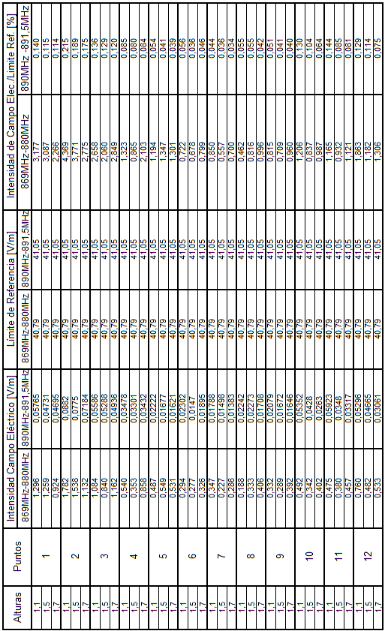
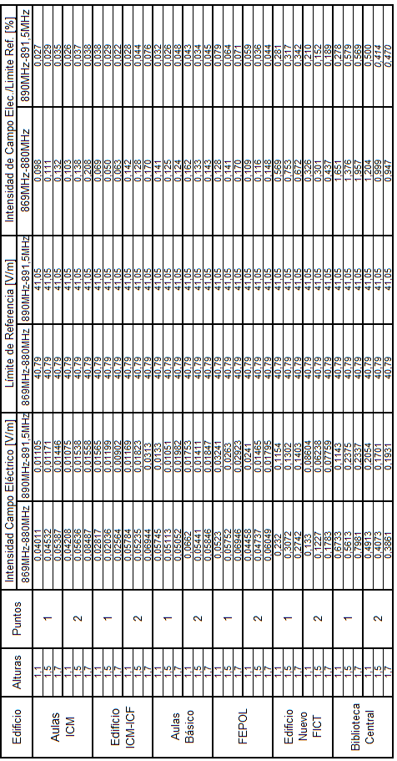
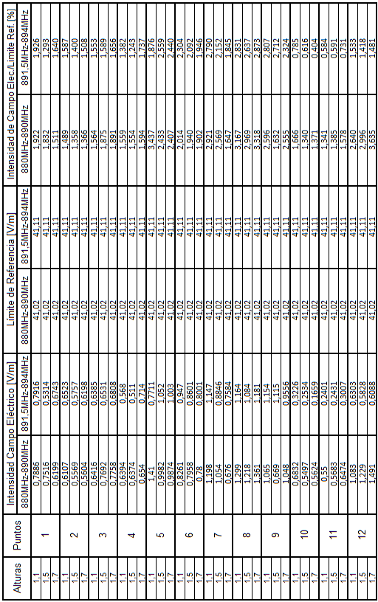
OVISTAR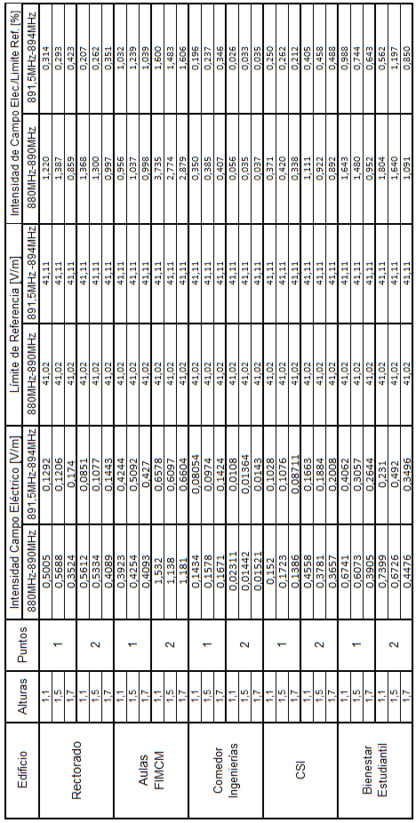
Resultados para los puntos de medición Wireless LAN
Punto de Medición | Alturas | Intensidad Campo Eléctrico [V/m] | Límite de Referencia [V/m] | Intensidad Campo Elec./Limite Ref. [%] | Punto de Medición | Alturas | Intensidad Campo Eléctrico [V/m] | Límite de Referencia [V/m] | Intensidad Campo Elec./Limite Ref. [%]
FIMCP Asociación Estudiantil | 1,1 | 1,328 | 61 | 2,177 | Rectorado Auditorio | 1,1 | 1,674 | 61 | 2,744
 | 1,5 | 0,973 | 61 | 1,595 |  | 1,5 | 1,126 | 61 | 1,846
 | 1,7 | 1,364 | 61 | 2,236 |  | 1,7 | 1,371 | 61 | 2,248
FIMCP Edificio Nuevo | 1,1 | 0,148 | 61 | 0,242 | CSI | 1,1 | 0,371 | 61 | 0,608
 | 1,5 | 0,267 | 61 | 0,438 |  | 1,5 | 0,254 | 61 | 0,417
 | 1,7 | 0,399 | 61 | 0,654 |  | 1,7 | 0,271 | 61 | 0,443
FIMCP Edificio Administración | 1,1 | 0,170 | 61 | 0,279 | FICT Edificio Administración | 1,1 | 0,871 | 61 | 1,427
 | 1,5 | 0,394 | 61 | 0,645 |  | 1,5 | 1,126 | 61 | 1,846
 | 1,7 | 0,181 | 61 | 0,297 |  | 1,7 | 1,371 | 61 | 2,248
FIMCM Edificio Administración | 1,1 | 0,334 | 61 | 0,547 | Biblioteca Central | 1,1 | 0,943 | 61 | 1,546
 | 1,5 | 0,295 | 61 | 0,484 |  | 1,5 | 0,612 | 61 | 1,003
 | 1,7 | 0,179 | 61 | 0,294 |  | 1,7 | 0,520 | 61 | 0,852
FIMCM Laboratorios | 1,1 | 1,151 | 61 | 1,887 | Biblioteca 1250a | 1,1 | 0,533 | 61 | 0,873
 | 1,5 | 0,970 | 61 | 1,590 |  | 1,5 | 0,668 | 61 | 1,095
 | 1,7 | 0,833 | 61 | 1,365 |  | 1,7 | 0,422 | 61 | 0,692
FEPOL | 1,1 | 0,194 | 61 | 0,318 | Biblioteca 1250b | 1,1 | 0,458 | 61 | 0,751
 | 1,5 | 0,283 | 61 | 0,463 |  | 1,5 | 0,428 | 61 | 0,702
 | 1,7 | 1,189 | 61 | 1,949 |  | 1,7 | 0,441 | 61 | 0,722
Estadística | 1,1 | 0,411 | 61 | 0,674 | Biblioteca 1250c | 1,1 | 0,958 | 61 | 1,570
 | 1,5 | 0,512 | 61 | 0,839 |  | 1,5 | 0,637 | 61 | 1,045
 | 1,7 | 0,447 | 61 | 0,732 |  | 1,7 | 0,624 | 61 | 1,022
Aulas de Básico | 1,1 | 1,395 | 61 | 2,287 | ICHE Edificio Administración | 1,1 | 2,206 | 61 | 3,616
 | 1,5 | 1,536 | 61 | 2,518 |  | 1,5 | 1,137 | 61 | 1,864
 | 1,7 | 1,777 | 61 | 2,913 |  | 1,7 | 1,222 | 61 | 2,003
Edificio ICQ | 1,1 | 0,780 | 61 | 1,278 | ICHE Laboratorios | 1,1 | 1,179 | 61 | 1,933
 | 1,5 | 0,550 | 61 | 0,902 |  | 1,5 | 1,106 | 61 | 1,813
 | 1,7 | 0,588 | 61 | 0,964 |  | 1,7 | 1,095 | 61 | 1,795
Laboratorios Física y Química | 1,1 | 0,593 | 61 | 0,972 | ICHE Biblioteca Científica | 1,1 | 1,067 | 61 | 1,749
 | 1,5 | 0,622 | 61 | 1,020 |  | 1,5 | 1,153 | 61 | 1,890
 | 1,7 | 0,659 | 61 | 1,080 |  | 1,7 | 0,929 | 61 | 1,523
FIEC Edificio Nuevo 3er Piso | 1,1 | 1,334 | 61 | 2,187 | ICHE Bloque B | 1,1 | 0,987 | 61 | 1,618
 | 1,5 | 1,546 | 61 | 2,534 |  | 1,5 | 1,120 | 61 | 1,836
 | 1,7 | 1,277 | 61 | 2,093 |  | 1,7 | 0,864 | 61 | 1,417
FIEC Laboratorio de Robótica | 1,1 | 0,742 | 61 | 1,217 | CTI Aula Satelital | 1,1 | 0,7227 | 61 | 1,185
 | 1,5 | 0,533 | 61 | 0,873 |  | 1,5 | 0,5829 | 61 | 0,956
 | 1,7 | 0,680 | 61 | 1,114 |  | 1,7 | 0,3547 | 61 | 0,581
FIEC Viejo Decanato | 1,1 | 2,493 | 61 | 4,087 | Protel | 1,1 | 1,171 | 61 | 1,920
 | 1,5 | 2,797 | 61 | 4,585 |  | 1,5 | 1,097 | 61 | 1,798
 | 1,7 | 3,284 | 61 | 5,384 |  | 1,7 | 1,524 | 61 | 2,498
FIEC Edificio Nuevo | 1,1 | 1,428 | 61 | 2,341 | Protmec | 1,1 | 0,9327 | 61 | 1,529
 | 1,5 | 1,300 | 61 | 2,131 |  | 1,5 | 0,7997 | 61 | 1,311
 | 1,7 | 0,942 | 61 | 1,544 |  | 1,7 | 1,248 | 61 | 2,046
FIEC Laboratorio Computación | 1,1 | 0,318 | 61 | 0,521 | Protal | 1,1 | 0,715 | 61 | 1,172
 | 1,5 | 0,285 | 61 | 0,467 |  | 1,5 | 0,7586 | 61 | 1,244
 | 1,7 | 0,281 | 61 | 0,460 |  | 1,7 | 0,7708 | 61 | 1,264
FIEC Aulas | 1,1 | 1,441 | 61 | 2,362 | Intec Biblioteca | 1,1 | 2 | 61 | 3,279
 | 1,5 | 0,846 | 61 | 1,387 |  | 1,5 | 2,186 | 61 | 3,584
 | 1,7 | 0,898 | 61 | 1,472 |  | 1,7 | 2,016 | 61 | 3,305
Rectorado | 1,1 | 1,424 | 61 | 2,334 | Intec Aulas Tecnología | 1,1 | 1,181 | 61 | 1,936
 | 1,5 | 0,876 | 61 | 1,436 |  | 1,5 | 1,018 | 61 | 1,669
 | 1,7 | 1,120 | 61 | 1,836 |  | 1,7 | 1,367 | 61 | 2,241

ANEXO B

RESULTADOS PARA LOS PUNTOS MEDIDOS CON EL PROCEDIMIENTO DE MEDICIÓN 2 Y RELACIÓN PORCENTUAL CON LOS LÍMITES DE EXPOSICION POBLACIONAL

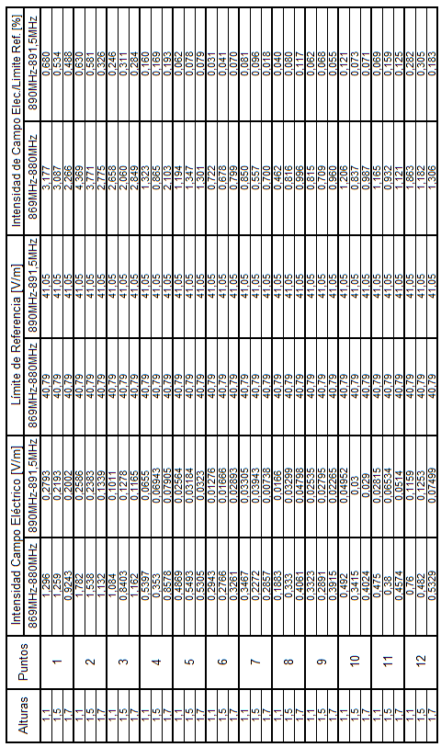

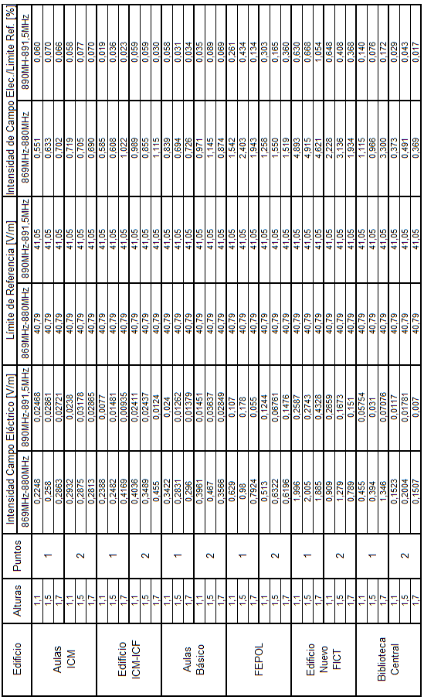

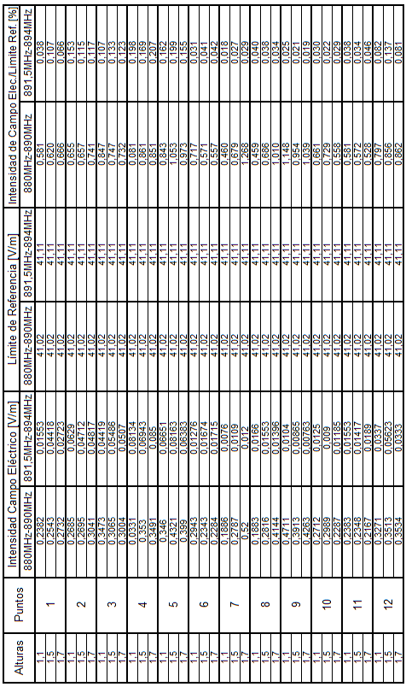

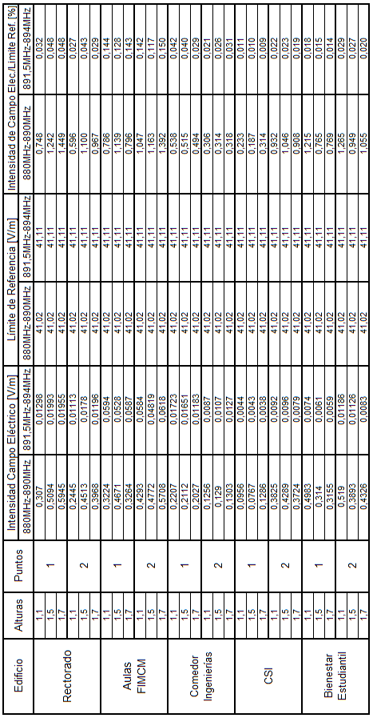

Resultados para los puntos de medición Wireless LAN
Punto de Medición | Alturas | Intensidad Campo Eléctrico [V/m] | Límite de Referencia [V/m] | Intensidad Campo Elec./Limite Ref. [%] | Punto de Medición | Alturas | Intensidad Campo Eléctrico [V/m] | Límite de Referencia [V/m] | Intensidad Campo Elec./Limite Ref. [%]
FIMCP Asociación Estudiantil | 1,1 | 1,328 | 61 | 2,177 | Rectorado Auditorio | 1,1 | 1,674 | 61 | 2,744
 | 1,5 | 0,973 | 61 | 1,595 |  | 1,5 | 1,126 | 61 | 1,846
 | 1,7 | 1,364 | 61 | 2,236 |  | 1,7 | 1,371 | 61 | 2,248
FIMCP Edificio Nuevo | 1,1 | 0,148 | 61 | 0,242 | CSI | 1,1 | 0,371 | 61 | 0,608
 | 1,5 | 0,267 | 61 | 0,438 |  | 1,5 | 0,254 | 61 | 0,417
 | 1,7 | 0,399 | 61 | 0,654 |  | 1,7 | 0,271 | 61 | 0,443
FIMCP Edificio Administración | 1,1 | 0,170 | 61 | 0,279 | FICT Edificio Administración | 1,1 | 0,871 | 61 | 1,427
 | 1,5 | 0,394 | 61 | 0,645 |  | 1,5 | 1,126 | 61 | 1,846
 | 1,7 | 0,181 | 61 | 0,297 |  | 1,7 | 1,371 | 61 | 2,248
FIMCM Edificio Administración | 1,1 | 0,334 | 61 | 0,547 | Biblioteca Central | 1,1 | 0,943 | 61 | 1,546
 | 1,5 | 0,295 | 61 | 0,484 |  | 1,5 | 0,612 | 61 | 1,003
 | 1,7 | 0,179 | 61 | 0,294 |  | 1,7 | 0,520 | 61 | 0,852
FIMCM Laboratorios | 1,1 | 1,151 | 61 | 1,887 | Biblioteca 1250a | 1,1 | 0,533 | 61 | 0,873
 | 1,5 | 0,970 | 61 | 1,590 |  | 1,5 | 0,668 | 61 | 1,095
 | 1,7 | 0,833 | 61 | 1,365 |  | 1,7 | 0,422 | 61 | 0,692
FEPOL | 1,1 | 0,194 | 61 | 0,318 | Biblioteca 1250b | 1,1 | 0,458 | 61 | 0,751
 | 1,5 | 0,283 | 61 | 0,463 |  | 1,5 | 0,428 | 61 | 0,702
 | 1,7 | 1,189 | 61 | 1,949 |  | 1,7 | 0,441 | 61 | 0,722
Estadística | 1,1 | 0,411 | 61 | 0,674 | Biblioteca 1250c | 1,1 | 0,958 | 61 | 1,570
 | 1,5 | 0,512 | 61 | 0,839 |  | 1,5 | 0,637 | 61 | 1,045
 | 1,7 | 0,447 | 61 | 0,732 |  | 1,7 | 0,624 | 61 | 1,022
Aulas de Básico | 1,1 | 1,395 | 61 | 2,287 | ICHE Edificio Administración | 1,1 | 2,206 | 61 | 3,616
 | 1,5 | 1,536 | 61 | 2,518 |  | 1,5 | 1,137 | 61 | 1,864
 | 1,7 | 1,777 | 61 | 2,913 |  | 1,7 | 1,222 | 61 | 2,003
Edificio ICQ | 1,1 | 0,780 | 61 | 1,278 | ICHE Laboratorios | 1,1 | 1,179 | 61 | 1,933
 | 1,5 | 0,550 | 61 | 0,902 |  | 1,5 | 1,106 | 61 | 1,813
 | 1,7 | 0,588 | 61 | 0,964 |  | 1,7 | 1,095 | 61 | 1,795
Laboratorios Física y Química | 1,1 | 0,593 | 61 | 0,972 | ICHE Biblioteca Científica | 1,1 | 1,067 | 61 | 1,749
 | 1,5 | 0,622 | 61 | 1,020 |  | 1,5 | 1,153 | 61 | 1,890
 | 1,7 | 0,659 | 61 | 1,080 |  | 1,7 | 0,929 | 61 | 1,523
FIEC Edificio Nuevo 3er Piso | 1,1 | 1,334 | 61 | 2,187 | ICHE Bloque B | 1,1 | 0,987 | 61 | 1,618
 | 1,5 | 1,546 | 61 | 2,534 |  | 1,5 | 1,120 | 61 | 1,836
 | 1,7 | 1,277 | 61 | 2,093 |  | 1,7 | 0,864 | 61 | 1,417
FIEC Laboratorio de Robótica | 1,1 | 0,742 | 61 | 1,217 | CTI Aula Satelital | 1,1 | 0,7227 | 61 | 1,185
 | 1,5 | 0,533 | 61 | 0,873 |  | 1,5 | 0,5829 | 61 | 0,956
 | 1,7 | 0,680 | 61 | 1,114 |  | 1,7 | 0,3547 | 61 | 0,581
FIEC Viejo Decanato | 1,1 | 2,493 | 61 | 4,087 | Protel | 1,1 | 1,171 | 61 | 1,920
 | 1,5 | 2,797 | 61 | 4,585 |  | 1,5 | 1,097 | 61 | 1,798
 | 1,7 | 3,284 | 61 | 5,384 |  | 1,7 | 1,524 | 61 | 2,498
FIEC Edificio Nuevo | 1,1 | 1,428 | 61 | 2,341 | Protmec | 1,1 | 0,9327 | 61 | 1,529
 | 1,5 | 1,300 | 61 | 2,131 |  | 1,5 | 0,7997 | 61 | 1,311
 | 1,7 | 0,942 | 61 | 1,544 |  | 1,7 | 1,248 | 61 | 2,046
FIEC Laboratorio Computación | 1,1 | 0,318 | 61 | 0,521 | Protal | 1,1 | 0,715 | 61 | 1,172
 | 1,5 | 0,285 | 61 | 0,467 |  | 1,5 | 0,7586 | 61 | 1,244
 | 1,7 | 0,281 | 61 | 0,460 |  | 1,7 | 0,7708 | 61 | 1,264
FIEC Aulas | 1,1 | 1,441 | 61 | 2,362 | Intec Biblioteca | 1,1 | 2 | 61 | 3,279
 | 1,5 | 0,846 | 61 | 1,387 |  | 1,5 | 2,186 | 61 | 3,584
 | 1,7 | 0,898 | 61 | 1,472 |  | 1,7 | 2,016 | 61 | 3,305
Rectorado | 1,1 | 1,424 | 61 | 2,334 | Intec Aulas Tecnología | 1,1 | 1,181 | 61 | 1,936
 | 1,5 | 0,876 | 61 | 1,436 |  | 1,5 | 1,018 | 61 | 1,669
 | 1,7 | 1,120 | 61 | 1,836 |  | 1,7 | 1,367 | 61 | 2,241

BIBLIOGRAFIA
- Austrian Research Center, Nose Software – “User Manual Nose Software V2.9”. Junio 2005
- Austrian Research Center, Field Nose – “Field Nose Basic – The Modular Measuring System”. Junio 2005
- Comité Europeo de Normalización Electrotécnica, CENELEC EN 54000. - “Basic standard to demonstrate the compliance of fixed equipment for radio transmission (110 MHz - 40 GHz) intended for use in wireless telecommunication networks with the basic restrictions or the reference levels related to general public exposure to radio frequency electromagnetic fields, when put into service”. Junio 2006
- Comité Europeo de Normalización Electrotécnica, CENELEC EN 50383. “Basic standard for the calculation and measurement of electromagnetic field strength and SAR related to human exposure from radio base stations and fixed terminal stations for wireless telecommunications system (110 MHz – 40 GHz)”. Agosto 2003
- Comunidad de Madrid - “Campos Electromagnéticos, Telefonía Móvil y Salud Pública” – http://www.madrid.org. Noviembre 2006
- Consejo Nacional de Telecomunicaciones – “Plan Nacional de Frecuencias” - http://www.conatel.gov.ec/site_conatel/index.php. Último Acceso: Junio del 2010
- Consejo Nacional de Telecomunicaciones – “Reglamento de Protección de Emisiones de Radiación No Ionizante generadas por uso de frecuencias del espectro radioeléctrico". 2005
- Grupo IRNI, Grupo de Investigaciones de Radiaciones No Ionizantes - “Artículo Análisis de RNI en ESPOL”. 2008
- ICNIRP, Comisión Internacional sobre Protección frente a Radiaciones No Ionizantes – “Recomendaciones para limitar la Exposición a campos Eléctricos, Magnéticos y Electromagnéticos (Hasta 300 GHz).” Julio 1999
- Knave, Bengt – “Radiaciones No Ionizantes” - http://www.mtas.es/es/publica/pub_electronicas/destacadas/enciclo/general/contenido/tomo2/49.pdf DOC RNI. Último Acceso: Junio del 2010.
- Narda Safety Test Solutions – “Manual de funcionamiento del Medidor Selectivo de RadiaciónSRM-3000.”
- Organización Mundial de la Salud – “Estableciendo un Diálogo sobre los Riesgos de los Campos Electromagnéticos”. 2007
- Superintendencia de Telecomunicaciones – “Radiodifusión y Televisión” - http://www.supertel.gov.ec/index.php/radiodifusion-y-television. Último Acceso: Junio del 2010.
- Trinchero, S. “Radiofrequency measurements for human exposure assessment in indoor environment”. Noviembre 2009
- Unión internacional de Telecomunicaciones, ITU-T K.52. “Orientación sobre el cumplimiento de los límites de exposición de las personas a los campos electromagnéticos”. Diciembre 2004
- Unión internacional de Telecomunicaciones, ITU-T K.61 – “Directrices sobre la medición y la predicción numérica de los campos electromagnéticos para comprobar que las instalaciones de telecomunicaciones cumplen los límites de exposición de las personas”. Octubre 2003
- Wikipedia - “Telefonía Móvil” - http://es.wikipedia.org/wiki/TelefoníaMóvil, Último Acceso: Junio del 2010.
- Wikipedia - “Radiación Ionizante” - http://es.wikipedia.org/wiki/Radiación_ionizante. Último Acceso: Junio del 2010.
- Wikipedia - “Radiación No Ionizante” - http://es.wikipedia.org/wiki/Radiación_no_ionizante. Último Acceso: Junio del 2010.
- Wikipedia - “Radiofrecuencia” - http:// es.wikipedia.org/wiki/Radiofrecuencia. Último Acceso: Junio del 2010.
- Wikipedia - “Wireless Local Area Network” - http://es.wikipedia.org/wiki/WLAN. Último Acceso: Junio del 2010.

http://html.rincondelvago.com/carga-electrica-y-electricidad.html
http://html.rincondelvago.com/carga-electrica-y-electricidad.html
Fuente: Los Autores
http://es.wikipedia.org/wiki/Ecuaciones_de_Maxwell
http://es.wikipedia.org/wiki/Ecuaciones_de_Maxwell
http://www.santaursula.es/ayto/fileadmin/archivos_de_editores/Documentos/Medio-Ambiente/mesaredonda/Bases_biol_gicas_para_normativas_de_protecci_n.pdf
http://es.wikipedia.org/wiki/Electromagnetismo
http://es.wikipedia.org/wiki/Radiación_ionizante
Fuente: Instituto Nacional de Seguridad e Higiene en el Trabajo, España
http://www.um.es/docencia/barzana/II/Ii03.html
http:// es.wikipedia.org/wiki/Radiofrecuencia
Campos Electromagnéticos, Telefonía Móvil y Salud Pública. Comunidad de Madrid
http://www2.udec.cl/~johperez/psi/tic/cuerpo.html
Campos Electromagnéticos, Telefonía Móvil y Salud Pública. Comunidad de Madrid
http://es.wikipedia.org/wiki/Telefonía_móvil
Cuadro Nacional de Atribución de Bandas de Frecuencias 2008, Banda 800MHZ Cuadro Nacional de Atribución de Bandas de Frecuencias 2008, Banda 1800-1900 MHZ
http://www.zero13wireless.net/foro/showthread.php?88-Que-es-el-Wireless-WLAN
Fuente: Los Autores
http://es.kioskea.net/contents/wifi/wifiintro.php3
Fuente: Los autores
Artículo Análisis de RNI en ESPOL
Fuente: Los Autores
Fuente: Los Autores
Fuente: Los Autores
Estableciendo un diálogo sobre los riesgos de los campos electromagnéticos. Organización Mundial de la Salud
Recomendaciones para limitar la Exposición a campos Eléctricos, Magnéticos y Electromagnéticos ( Hasta 300 Ghz). ICNIRP
Recomendaciones para limitar la Exposición a campos Eléctricos, Magnéticos y Electromagnéticos (Hasta 300 Ghz). ICNIRP
Recomendaciones para limitar la Exposición a campos Eléctricos, Magnéticos y Electromagnéticos (Hasta 300 Ghz). ICNIRP
Recomendaciones para limitar la Exposición a campos Eléctricos, Magnéticos y Electromagnéticos (Hasta 300 Ghz). ICNIRP
Fuente: Los autores
CENELEC EN 54000
CENELEC EN 50383
Fuente: Los autores
Fuente: Los autores
Fuente: Los autores
Manual de funcionamiento selectivo SRM-3000 Medidor de Radiación SRM-3000. Narda Safety Test Solutions
Manual de funcionamiento selectivo SRM-3000 Medidor de Radiación SRM-3000. Narda Safety Test Solutions
Fuente: Los autores
Fuente: Los autores
Fuente: Los autores
Fuente: Los autores
Fuente: Los autores
Fuente: Los autores
Fuente: Los autores
Fuente: Los autores
Fuente: Los autores
Fuente: Los autores
Fuente: Centro de Servicios informáticos de ESPOL
Fuente: Los Autores
Artículo de Análisis de RNI en ESPOL.
Fuente: Los Autores
Fuente: Los Autores
Fuente: Los Autores
Fuente: Los Autores
Fuente: Los Autores
Fuente: Los Autores
Fuente: Los Autores
Fuente: Los Autores
Fuente: Los Autores
Fuente: Los Autores
Fuente: Los Autores
Fuente: Los Autores
Fuente: Los Autores
Fuente: Los Autores
Fuente: Los Autores
Fuente: Los Autores
Fuente: Los Autores
Fuente: Los Autores
Fuente: Los Autores
Fuente: Los Autores
Fuente: Los Autores
Fuente: Los Autores
Fuente: Los Autores
Fuente: Los Autores
Fuente: Los Autores
Fuente: Los Autores
Fuente: Los Autores
Fuente: Los Autores
Fuente: Los Autores
Fuente: Los Autores
Fuente: Los Autores
Fuente: Los Autores
Fuente: Los Autores
Fuente: Los Autores
Fuente: Los Autores
Fuente: Los Autores
Fuente: Los Autores
Fuente: Los Autores
Fuente: Los Autores
Fuente: Los Autores
Fuente: Los Autores
Fuente: Los Autores
Fuente: Los Autores
Fuente: Los Autores
Fuente: Los Autores
Fuente: Los Autores
Fuente: Los Autores
Fuente: Los Autores
Fuente: Los Autores
Fuente: Los Autores
Fuente: Los Autores
Fuente: Los Autores
Fuente: Los Autores
Fuente: Los Autores
Fuente: Los Autores
Fuente: Los Autores
Fuente: Los Autores
Fuente: Los Autores
Fuente: Los Autores
Fuente: Los Autores
Fuente: Los Autores
Fuente: Los Autores

